МИНИСТЕРСТВО ОБРАЗОВАНИЯ РЕСПУБЛИКИ БЕЛАРУСЬ

УО «Белорусский государственный экономический университет»

УТВЕРЖДАЮ
Руководитель организации
_____________ (Ф.И.О)
(подпись)
«_» ________________ 20__ г.
(м.п.)

ОТЧЕТ
о прохождении преддипломной практики
по специальности 1-25 01 12 «Экономическая информатика»

Кафедра экономической информатики

Студент
ФЦЭ, 4-й курс, 22ДЦИ-2 | ____________ | Майзет А.В.
 | (подпись)
Руководитель практики от кафедры
канд. техн. наук, доцент, | ____________ | Серебряная Л.В.
Заведующая кафедры | (подпись)
Руководитель практики от организации | ____________ | Бич В.Н.
ОАО «АСБ Беларусбанк» | (подпись)

2026
СОДЕРЖАНИЕ

ВВЕДЕНИЕ 3
1. Организационно-экономическая характеристика организации 5
1.1 Общие сведения об организации как субъекте хозяйствования 5
1.2 Характеристика организационной структуры управления 8
1.3 Результаты финансово-хозяйственной деятельности организации 11
2. Управление информационными технологиями и информационными системами в организации 16
2.1 Характеристика информационной инфраструктуры организации 16
2.2 Анализ методических материалов и стандартов в области информационных технологий 19
2.3 Используемые информационные технологии, классы информационных систем и задачи, решаемые с их помощью 22
2.4 Анализ применяемых подходов к проектированию, разработке, тестированию, внедрению и сопровождению ИС 27
2.5 Практика управления ИТ-проектами в ОАО «АСБ Беларусбанк» и проведения аудита ИТ 30
3. Повышение эффективности используемых информационных технологий и систем 33
3.1 Характеристика стратегического планирования развития ИТ в соответствии с бизнес-целями организации 33
3.2 Предложения по совершенствованию ИТ-архитектуры организации 33
4. Отчёт о выполнении индивидуального задания 34
4.1 Проведение анализа и моделирования бизнес-процессов организацииы 34
4.2 Выявление направления совершенствования бизнес-процессов организации ОАО «АСБ Беларусбанк» 34
4.3 Разработка предложений по совершенствованию бизнес-процессов с применением ИТ и ИС 34
4.4 Составление технического задания на разработку и модернизацию ИС 34
ЗАКЛЮЧЕНИЕ 35
СПИСОК ИСПОЛЬЗОВАННЫХ ИСТОЧНИКОВ 36

ВВЕДЕНИЕ
Преддипломная практика была пройдена в Открытом акционерном обществе «АСБ Беларусбанк» — крупнейшем универсальном коммерческом банке Республики Беларусь. ОАО «АСБ Беларусбанк» занимает лидирующие позиции в национальной банковской системе, являясь системообразующим финансовым институтом страны. Банк стабильно удерживает первое место по объему собственного капитала, величине активов, кредитному портфелю и количеству клиентов, выполняя ключевую роль в реализации государственных экономических программ и обеспечении устойчивости финансово-кредитной системы республики.
Современный рынок банковских услуг характеризуется высокой степенью динамичности, усиливающейся конкуренцией и стремительным развитием цифровых технологий. В условиях цифровой трансформации особое значение приобретает качество и бесперебойность работы дистанционных каналов обслуживания, так как они становятся основным интерфейсом взаимодействия с клиентом. Активное использование современных веб-технологий, мобильных платформ, искусственного интеллекта и систем аналитики данных является критически важным для сохранения лидерских позиций и удовлетворения растущих потребностей пользователей.
Непосредственным местом прохождения преддипломной практики стал Контакт-центр Управления развития и поддержки собственных электронных информационных ресурсов банка, где практика проходила в должности инженера-программиста.
Цель практики - закрепление, углубление, практическое применение знаний, умений, навыков, полученных студентами во время обучения в университете, а также формирование профессиональных компетенций в области бизнес-анализа, разработки, внедрения и сопровождения информационных систем (далее - ИС), тестирования, аудита информационных технологий (далее - ИТ).
Практика направлена на решение следующих задач:
- освоение и закрепление знаний и умений студентов, полученных в процессе обучения в университете, проверка возможностей будущего специалиста в условиях конкретного производства;
- разработка предложений по совершенствованию бизнес-процессов организации с использованием информационных технологий;
- участие в формировании стратегии построения и развития архитектуры информационных технологий в соответствии с бизнес-целями организации;
- составление технических заданий на разработку программного обеспечения, оформление проектной документации, проработка методов принятия проектных решений;
- обеспечение взаимодействия исполнителей ИТ-проектов, ведение договорной работы с заказчиками;
- проработка методик оценки экономической эффективности интегрированных информационных технологий и систем;
- овладение навыками проведения аудита информационных технологий;
- использование лучших мировых практик в области управления информационными технологиями;
- приобретение навыков самостоятельной аналитической и организационно-управленческой деятельности в сфере информационных технологий;
- подготовка материалов для написания дипломной работы.

1. Организационно-экономическая характеристика организации

1.1 Общие сведения об организации как субъекте хозяйствования
Открытое акционерное общество «АСБ Беларусбанк» (далее – Банк, ОАО «АСБ Беларусбанк») является коммерческой организацией, зарегистрированной в Национальном банке Республики Беларусь. Банк входит в банковскую систему Республики Беларусь и в своей деятельности руководствуется законодательными актами Республики Беларусь, нормативными правовыми актами, в том числе нормативными правовыми актами Национального банка Республики Беларусь (далее – законодательство), а также настоящим Уставом.
Основными целями деятельности Банка являются развитие финансовых отношений, стимулирование привлечения инвестиций в экономику Республики Беларусь, участие в кредитовании реального сектора экономики, перспективных проектов, направленных на создание новых, реконструкцию, модернизацию и расширение действующих производств, удовлетворение потребностей населения в получении кредитов, размещении вкладов (депозитов), а также получение прибыли.
ОАО «АСБ Беларусбанк» является безусловным лидером банковской системы Республики Беларусь, занимая первое место по размеру активов, нормативному капиталу, кредитному портфелю и объему привлеченных средств населения. Головной офис ОАО «АСБ Беларусбанк» находится по адресу: 220036, Республика Беларусь, г. Минск, пр-т Дзержинского, 18. Руководителем Банка (Председателем Правления) является Ананич Виктор Михайлович.
ОАО «АСБ Беларусбанк» выступает системообразующим финансовым институтом, уполномоченным на обслуживание государственных программ и крупных инвестиционных проектов. Высшее руководство Банка декларирует политику в области качества, определяющую общие намерения и направления деятельности, направленные на удовлетворение требований и ожиданий потребителей, а также внедрение современных стандартов управления, включая методологию ISO.
Миссия Банка отражает его социальную значимость и ориентированность на потребности общества и государства. Банк стремится обеспечивать финансовую стабильность, надежность и доступность банковских услуг для всех категорий граждан и субъектов хозяйствования. Ключевая роль Банка в экономике страны определяет его стратегические цели: поддержка реального сектора, развитие инновационных финансовых технологий и повышение качества жизни населения. Ключевыми ценностями деятельности компании являются надежность и ответственность, ориентация на клиента, профессионализм и развитие, а также инновационность. Надежность и ответственность означают, что Банк гарантирует сохранность средств клиентов и несет ответственность за выполнение взятых на себя обязательств, выступая опорой финансовой системы государства. Ориентация на клиента предполагает, что деятельность Банка строится вокруг потребностей клиентов, обеспечивая индивидуальный подход, качественный сервис и постоянное совершенствование продуктов и услуг. Профессионализм и развитие выражаются в том, что сотрудники Банка являются главным капиталом организации, а создание условий для профессионального роста, поддержка инициатив и работа в единой команде позволяют достигать поставленных целей. Инновационность проявляется в активном внедрении передовых цифровых технологий и современных банковских решений для обеспечения удобства, скорости и безопасности обслуживания.
В ОАО «АСБ Беларусбанк» ведется своевременно публикуемая в соответствии с требованиями законодательства финансовая отчетность, что является основополагающим условием повышения инвестиционной привлекательности и финансовой стабильности Банка, роста доверия клиентов и совершенствования качества корпоративного управления. Банк обеспечивает прозрачность своей деятельности, публикуя годовую индивидуальную бухгалтерскую (финансовую) отчетность по НСФО, промежуточную индивидуальную бухгалтерскую (финансовую) отчетность, годовую консолидированную бухгалтерскую (финансовую) отчетность по НСФО, промежуточную консолидированную бухгалтерскую (финансовую) отчетность по НСФО, а также финансовую отчетность по МСФО.
Составляющие работы и услуги ОАО «АСБ Беларусбанк» включают профессиональную деятельность на рынке ценных бумаг, а именно брокерскую деятельность, депозитарную деятельность и деятельность по доверительному управлению ценными бумагами. Как универсальный коммерческий банк, ОАО «АСБ Беларусбанк» вправе осуществлять широкий спектр банковских операций: привлечение денежных средств физических и юридических лиц на счета и во вклады (депозиты); размещение привлеченных денежных средств от своего имени и за свой счет на условиях возвратности, платности и срочности (кредитование); открытие и ведение банковских счетов физических и юридических лиц; открытие и ведение счетов в драгоценных металлах; осуществление расчетного и банковского кассового обслуживания; валютно-обменные операции; куплю-продажу драгоценных металлов и драгоценных камней в случаях, предусмотренных Национальным банком; привлечение и размещение драгоценных металлов во вклады (депозиты); выдачу банковских гарантий; доверительное управление денежными средствами; эмиссию банковских платежных карточек и иных платежных инструментов; выдачу ценных бумаг, подтверждающих привлечение денежных средств во вклады (депозиты); предоставление физическим и юридическим лицам специальных помещений или сейфов для банковского хранения документов и ценностей (депозитарные ячейки), а также расчетные операции.
ОАО «АСБ Беларусбанк» уделяет значительное внимание вопросам устойчивого развития и ESG-трансформации, что является неотъемлемым условием долгосрочной конкурентоспособности и реализации стратегии социально ответственного бизнеса. Банк стремится к лидерству в области ESG в Беларуси, интегрируя принципы ответственного финансирования и устойчивого развития во все аспекты деятельности. Основными направлениями работы Банка в области ESG и устойчивого развития являются окружающая среда, социальная ответственность и управление. В области окружающей среды Банк реализует политику рационального использования ресурсов, снижения собственного углеродного следа, а также развития «зеленого» финансирования и поддержки экологических инициатив, при этом активная цифровизация процессов способствует сокращению потребления бумаги и энергии. Социальная ответственность Банка выражается в обеспечении инклюзивной среды для клиентов и сотрудников, поддержке гендерного равенства и многообразия, реализации программ повышения финансовой грамотности населения, занятиях благотворительностью и волонтерской деятельностью, что делает его одним из крупнейших социально ориентированных предприятий страны. В сфере управления в Банке выстроена эффективная система корпоративного управления, где Наблюдательный совет и Правление курируют вопросы устойчивого развития, действует рабочая группа по внедрению ESG-принципов, а также строго соблюдается антикоррупционное законодательство, обеспечивается защита данных клиентов и внедряются практики ответственного кредитования.
ОАО «АСБ Беларусбанк» является лидером цифровой трансформации банковского сектора страны. Банк активно разрабатывает и внедряет современные информационные технологии, включая системы искусственного интеллекта (ИИ), big data и роботизацию процессов. Основными принципами использования ИИ в Банке являются контролируемость и управляемость систем, прозрачность и предсказуемость их функционирования, стабильность, надежность и непредвзятость, что обеспечивает доверие со стороны клиентов и регулятора.
За свои достижения ОАО «АСБ Беларусбанк» неоднократно отмечался престижными наградами и премиями. Банк признавался «Банком года» по версии авторитетных финансовых изданий и экспертных сообществ (в том числе журнала «Дело»), является лауреатом конкурса «Лидеры цифровой экономики» в номинациях, связанных с развитием банковских технологий и цифровых сервисов, стабильно входит в число лидеров ESG-рэнкинга белорусских компаний, подтверждая высокий уровень корпоративной ответственности и устойчивого развития, а также удостоен наград в области качества и клиентского сервиса, включая премию «Бренд года».
В рамках данного раздела была рассмотрена общая характеристика ОАО «АСБ Беларусбанк» как системообразующей коммерческой банковской организации, функционирующей в соответствии с законодательством Республики Беларусь и занимающей лидирующее место в национальной банковской системе. Проанализированы цели и направления деятельности Банка, его организационно-правовой статус, перечень осуществляемых банковских операций, а также его ключевая роль в кредитовании реального сектора экономики и удовлетворении финансовых потребностей населения. Установлено, что ОАО «АСБ Беларусбанк» является универсальным банком, сочетающим классические банковские функции с активным развитием современных финансовых услуг. Кроме того, в разделе отражены стратегические ориентиры Банка, включая миссию, корпоративные ценности и приоритеты устойчивого развития. Особое внимание уделено ESG-трансформации и внедрению цифровых и интеллектуальных технологий, что свидетельствует о долгосрочной направленности стратегии Банка и его стремлении к повышению конкурентоспособности и устойчивости. Высокие позиции в рейтингах и наличие отраслевых наград подтверждают эффективность реализуемой модели развития и значимость ОАО «АСБ Беларусбанк» для финансовой системы Республики Беларусь.

1.2 Характеристика организационной структуры управления
Организационная структура ОАО «АСБ Беларусбанк» является линейно-функциональной. Линейно-функциональная организационная структура представляет собой форму управления, основанную на сочетании принципа единоначалия и функциональной специализации. В рамках данной структуры линейные руководители наделены полномочиями по принятию управленческих решений и несут ответственность за результаты деятельности подчинённых подразделений, тогда как функциональные службы выполняют консультативные и методические функции, разрабатывая нормативы, планы и рекомендации в пределах своей компетенции, не осуществляя прямого административного воздействия на исполнителей.
Данная структура обеспечивает чёткое разграничение полномочий и ответственности между уровнями управления, при котором все управленческие воздействия на сотрудников осуществляются через линейных руководителей, что способствует сохранению целостности управления и предотвращению дублирования распоряжений. Применение линейно-функциональной структуры позволяет упорядочивать управленческие процессы в организации и повышать уровень стабильности функционирования организации, однако её относительная жёсткость может ограничивать гибкость и скорость реакции на изменения внешней среды.
Организационная структура управления холдинга ОАО «АСБ Беларусбанк» представлена на рисунке 1.

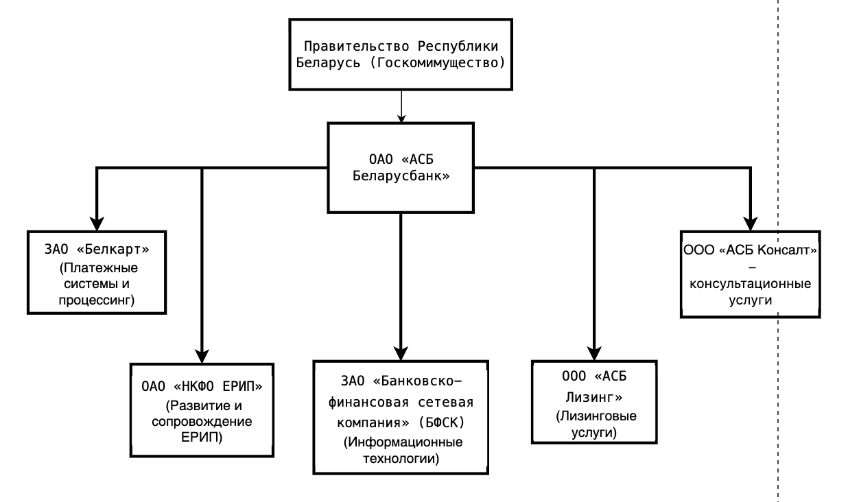

Рисунок 1 – организационная структура холдинга ОАО «Сбер Банка»
Примечание – Источник: собственная разработка
Во главе холдинга стоит ОАО «АСБ Беларусбанк» — крупнейший банк Республики Беларусь, контрольный пакет акций которого принадлежит государству. Основным видом деятельности ОАО «АСБ Беларусбанк» является деятельность универсального коммерческого банка. В подчинении Банка находятся дочерние и зависимые общества, которые осуществляют деятельность в различных сферах финансового рынка и смежных областях, обеспечивая комплексное обслуживание клиентов и расширение присутствия банка в экономике страны.
Опишем подробнее виды деятельности организаций, входящих в холдинг ОАО «АСБ Беларусбанк»:
- ЗАО «Белкарт» — деятельность в области платежных систем и процессинга;
- ОАО «НКФО ЕРИП» — развитие и сопровождение Единого расчетного и информационного пространства;
- ЗАО «Банковско-финансовая сетевая компания» (БФСК) — деятельность в области информационных технологий и телекоммуникаций;
- ООО «АСБ Лизинг» — предоставление лизинговых услуг;
- ООО «АСБ Консалт» — консультационные услуги в сфере бизнеса и управления.
В ОАО «АСБ Беларусбанк» используется процессный подход в управлении организацией. Управление бизнес-процессами или процессный подход на сегодняшний день является одной из наиболее востребованных и часто применяемых методологий управления компаниями. Управленческая концепция BPM (от англ. Business Process Management) в ОАО «АСБ Беларусбанк» рассматривает бизнес-процессы как важные ресурсы предприятия и предполагает управление ими как одну из ключевых организационных систем. Концепция предполагает внедрение BPM-решений для повышения эффективности бизнес-процессов организации. Сокращение времени их выполнения достигается за счёт регламентации и автоматизации этапов, а повышение качества — благодаря прозрачности процессов, соблюдению установленных правил и использованию средств мониторинга. Управление осуществляется на основе системы процессных показателей, отражающих затраты, продолжительность и загрузку ресурсов, что позволяет проводить анализ и оптимизацию на основе фактических данных. Внедрение BPM-решения также обеспечивает повышение гибкости организации за счёт вовлечения участников в моделирование и совершенствование бизнес-процессов.
Теперь опишем организационную структуру внутри самого ОАО «АСБ Беларусбанк» вплоть до сотрудников отдела на примере Контакт-центра Управления развития и поддержки собственных электронных информационных ресурсов банка. Данная организационная структура представлена на рисунке 2.
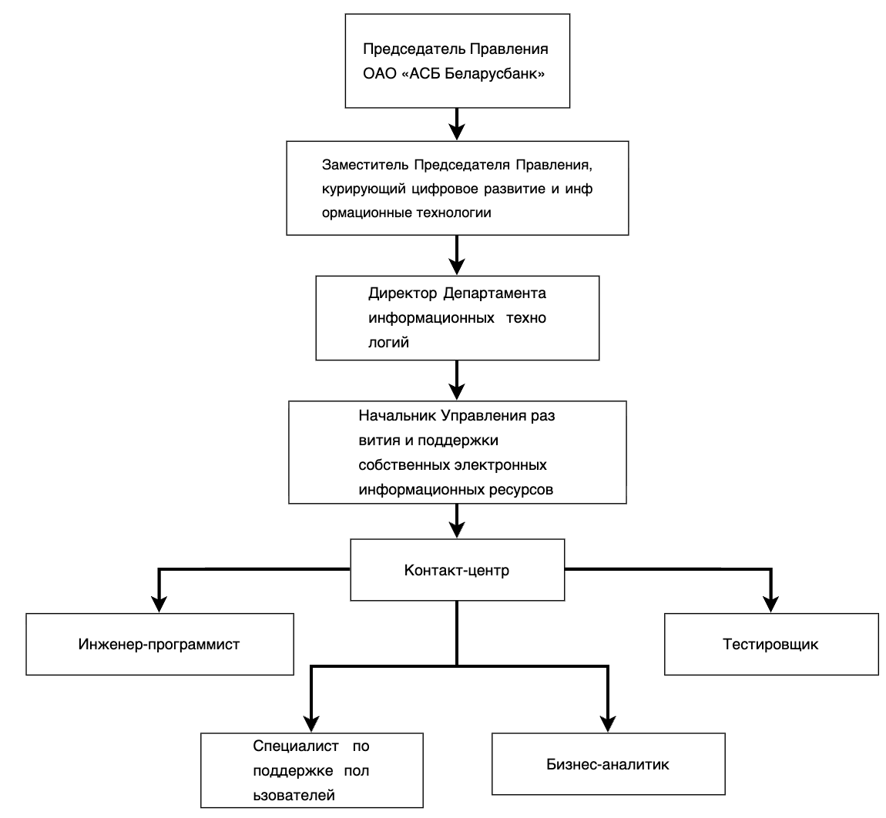

Рисунок 2 – организационная структура ОАО «Сбер Банк»
Примечание – Источник: собственная разработка

Во главе организации стоит Председатель Правления банка – Ананич Виктор Михайлович, который осуществляет общее руководство деятельностью банка, координирует и направляет работу заместителей, главного бухгалтера, а также руководителей ключевых департаментов и управлений в соответствии с распределением обязанностей в ОАО «АСБ Беларусбанк». Председатель Правления имеет семь заместителей, каждый из которых координирует и направляет деятельность директоров департаментов по закрепленным направлениям. Непосредственное курирование вопросов цифрового развития и информационных технологий осуществляет один из заместителей Председателя Правления.
Каждый департамент делится на управления и отделы. На рисунке представлена организационная структура Департамента информационных технологий, в состав которого входит Управление развития и поддержки собственных электронных информационных ресурсов, где проходила преддипломная практика. В структуру данного управления входит Контакт-центр, а также другие отделы, обеспечивающие функционирование и развитие цифровых каналов банка. В Контакт-центре представлены такие должности, как инженеры-программисты, специалисты по поддержке пользователей, бизнес-аналитики и тестировщики.
В результате анализа организационной структуры ОАО «АСБ Беларусбанк» было установлено, что в основе системы управления лежит линейно-функциональный принцип, обеспечивающий чёткое распределение полномочий и ответственности между уровнями управления. Данная структура позволяет поддерживать единоначалие, упорядочивать управленческие процессы и обеспечивать стабильность функционирования организации, что особенно важно для крупнейшего финансового учреждения страны с разветвлённой иерархией и высокой степенью регламентации деятельности.
Кроме того, в ОАО «АСБ Беларусбанк» применяется процессный подход к управлению, реализуемый на основе концепции BPM, в рамках которой бизнес-процессы рассматриваются как ключевые ресурсы организации. Использование BPM-решений способствует повышению эффективности деятельности за счёт автоматизации и стандартизации процессов, контроля на основе системы показателей, а также обеспечения прозрачности и качества выполнения операций. Таким образом, сочетание линейно-функциональной организационной структуры и процессного подхода позволяет ОАО «АСБ Беларусбанк» обеспечивать устойчивое развитие, эффективное управление рисками и адаптацию к изменениям внешней среды.

1.3 Результаты финансово-хозяйственной деятельности организации
Для отображения и анализа результатов финансово-хозяйственной деятельности ОАО «АСБ Беларусбанк» были выбраны ключевые количественные и качественные показатели, с помощью которых можно оценить эффективность деятельности Банка.
Начнём с описания общих финансовых результатов деятельности Банка. Прибыль компании по итогам 2025 года демонстрирует стабильные показатели, при этом Банк сохраняет лидирующие позиции в банковской системе Республики Беларусь по объему нормативного капитала, активов и кредитному портфелю. В течение 2025 года ОАО «АСБ Беларусбанк» не нарушал нормативы, установленные Национальным банком Республики Беларусь, и имел запас по многим показателям. За 2025 год банком в полном объёме были созданы резервы на покрытие возможных убытков по активам и операциям, не отраженным на балансе .
На заседании Наблюдательного совета 27 октября 2025 года был рассмотрен отчет об итогах работы банка и ходе реализации Стратегического плана развития ОАО «АСБ Беларусбанк» за 9 месяцев 2025 года, а также утверждена Концепция развития банка до 2035 года . В подразделениях банка по всей стране регулярно проводятся итоговые совещания по результатам финансово-хозяйственной деятельности. Так, в феврале 2026 года в ЦБУ №703 в г. Бобруйске, в Могилевском областном управлении №700 и в Гомельском областном управлении №300 были подведены итоги работы за 2025 год, отмечены высокие результаты и награждены лучшие сотрудники .
Анализ активов и обязательств Банка показывает стабильный рост масштабов деятельности. Сумма активов и обязательств Банка демонстрирует положительную динамику на протяжении последних лет, что отражает расширение масштабов деятельности и устойчивый спрос на банковские продукты. Рост совокупных средств клиентов подтверждает высокий уровень доверия к банку со стороны населения и корпоративного сектора.
Кредитный портфель Банка показывает уверенный рост. Наблюдается стабильное увеличение спроса на кредитные продукты со стороны как корпоративных, так и розничных клиентов. Корпоративные кредиты и розничное кредитование, в том числе ипотека с государственной поддержкой, демонстрируют положительную динамику. Привлечённые средства клиентов увеличиваются благодаря выгодным предложениям Банка по депозитным продуктам. Количество розничных и корпоративных клиентов банка стабильно растет, что свидетельствует о расширении клиентской базы и укреплении рыночных позиций.
Особого внимания заслуживают достижения ОАО «АСБ Беларусбанк» в области цифровизации и технологического развития, что имеет прямое отношение к месту прохождения практики. В декабре 2025 года на IV Республиканском конкурсе «Лидеры цифровой экономики – 2025» Беларусбанк получил пять первых мест :
- «Компания года» в номинации в области цифровизации процессов и цифровой трансформации производственной деятельности;
- «Программный продукт года» — система дистанционного банковского обслуживания для юридических лиц (Интернет-банк и мобильное приложение M-Business Belarusbank);
- «Программно-аппаратный продукт года» — АИС «Корпоративное хранилище данных»;
- «Программный продукт года, новые разработки» — ПК «Клиент-банк (WEB)» для обслуживания счетов Лоро и Ностро (система обмена финансовыми сообщениями, аналог SWIFT, разработанный для обеспечения резервного канала передачи финансовых сообщений в случае недоступности международных систем);
- «Реализованный проект года по цифровой трансформации процессов организации» — открытые платежные API.
Программный комплекс «Клиент-банк» для обслуживания счетов Лоро и Ностро является продуктом, не имеющим аналогов в Республике Беларусь. Он обеспечивает поддержку международных форматов финансовых сообщений, включая SWIFT MT и ISO 20022, что позволяет сохранять совместимость с существующими банковскими решениями и облегчает взаимодействие с нерезидентами .
Корпоративное хранилище данных (КХД) представляет собой систему накопления, обработки и использования данных из более чем 20 источников банка. В КХД хранятся данные о клиентах, продуктах и других ключевых направлениях деятельности банка. Результаты работы КХД используются при оценке и прогнозировании деятельности различных бизнес-направлений, принятии оперативных и стратегических решений, разработке новых и улучшении существующих банковских продуктов, что повышает удовлетворенность клиентов .
Система дистанционного банковского обслуживания для юридических лиц «Программный комплекс SC-Bank.360.Digital Channels» позволяет осуществлять банковские операции в режиме онлайн без излишнего бумажного документооборота. Основные пользователи системы — юридические лица и индивидуальные предприниматели. Продукт представлен в виде мобильного и web-приложений, что обеспечивает взаимодействие с банком любым удобным способом .
Банк также уделяет значительное внимание повышению безопасности дистанционных услуг. В научных исследованиях отмечается важность внедрения многофакторной аутентификации на основе TOTP для повышения качества обслуживания физических лиц и конкурентоспособности ОАО «АСБ Беларусбанк», а также усиления информационной безопасности для развития интернет-услуг и укрепления доверия клиентов .
В области клиентского сервиса Беларусбанк активно развивает систему управления очередью в отделениях. Внедрение современных программно-аппаратных комплексов электронной очереди позволяет не только управлять потоками посетителей, но и предоставляет сервис оценки качества работы сотрудников. Аналитический модуль позволяет выводить статистику обслуживания как по каждому оператору или услуге с учетом поставленных оценок, так и по отделению в целом, отражая общий уровень настроения клиентов .
Проведённый анализ финансово-хозяйственной деятельности ОАО «АСБ Беларусбанк» позволяет сделать вывод о сохранении его финансовой устойчивости и надёжных позиций на рынке в качестве лидера банковской системы Республики Беларусь. Банк демонстрирует стабильный рост активов, обязательств и кредитного портфеля, что отражает расширение масштабов деятельности и устойчивый спрос на банковские продукты со стороны корпоративных и розничных клиентов. Рост объёма привлечённых средств подтверждает высокий уровень доверия к банку. Соблюдение всех нормативов Национального банка Республики Беларусь и наличие запаса по показателям достаточности капитала свидетельствуют о высокой степени финансовой надёжности.
Дополнительным преимуществом Беларусбанка является его технологическое развитие и ориентация на инновации. Признание на республиканском уровне в конкурсе «Лидеры цифровой экономики – 2025» с получением пяти первых мест подтверждает статус банка как лидера цифровой трансформации в финансовом секторе страны. Особенно важно отметить, что разработки банка в области дистанционного обслуживания, корпоративного хранилища данных и резервных каналов передачи финансовых сообщений создаются собственными силами, в том числе с участием таких подразделений, как Контакт-центр Управления развития и поддержки собственных электронных информационных ресурсов, где проходила преддипломная практика. В совокупности это формирует прочную основу для дальнейшего устойчивого развития Банка в среднесрочной и долгосрочной перспективе в соответствии с Концепцией развития до 2035 года .
В первом разделе отчёта была проведена комплексная организационно-экономическая характеристика ОАО «АСБ Беларусбанк» как субъекта хозяйствования. Рассмотрены общие сведения о банке, его правовой статус, цели деятельности, основные банковские операции и место в банковской системе Республики Беларусь. Установлено, что ОАО «АСБ Беларусбанк» является универсальным коммерческим банком, ориентированным как на обслуживание населения, так и на корпоративный сектор, и занимает лидирующие позиции среди банков страны.
Анализ организационной структуры управления показал, что в банке применяется линейно-функциональная структура в сочетании с процессным подходом к управлению на основе концепции BPM. Такое сочетание обеспечивает чёткое распределение полномочий и ответственности, эффективность управления бизнес-процессами, а также способствует повышению прозрачности и качества принимаемых управленческих решений. Детально рассмотрена структура подчинения Контакт-центра Управления развития и поддержки собственных электронных информационных ресурсов, где непосредственно проходила практика.
Оценка результатов финансово-хозяйственной деятельности свидетельствует о финансовой устойчивости Банка и стабильном росте его активов, кредитного портфеля и клиентской базы. Банк сохраняет высокий уровень капитализации, полностью соблюдает нормативы Национального банка Республики Беларусь и располагает достаточным запасом финансовой прочности. Существенными конкурентными преимуществами ОАО «АСБ Беларусбанк» являются его технологическое лидерство, подтвержденное пятью наградами конкурса «Лидеры цифровой экономики – 2025», активное внедрение собственных цифровых решений и ориентация на стратегическое развитие до 2035 года.
Таким образом, результаты первого раздела подтверждают, что ОАО «АСБ Беларусбанк» представляет собой современную, финансово устойчивую и инновационно ориентированную банковскую организацию, обладающую значительным потенциалом дальнейшего развития.

2. Управление информационными технологиями и информационными системами в организации

2.1 Характеристика информационной инфраструктуры организации
ОАО «АСБ Беларусбанк» имеет разветвлённую сеть филиалов и отделений по всей стране в различных городах, большинство этих подразделений направлены на предоставление услуг частным лицам и корпоративным клиентам. Поэтому описание и характеристика будут представлены для центрального аппарата Банка, в котором и проходилась практика.
Для ОАО «АСБ Беларусбанк» информационные технологии и системы играют важнейшую роль в позиционировании себя на рынке как лидера банковской системы Республики Беларусь по цифровизации и автоматизации ключевых бизнес-процессов. Подтверждением этого служат пять первых мест, полученных банком на IV Республиканском конкурсе «Лидеры цифровой экономики – 2025», включая победу в номинации «Компания года» в области цифровизации процессов и цифровой трансформации производственной деятельности.
В реестре автоматизированных систем и функциональных подсистем ОАО «АСБ Беларусбанк» на конец 2025 года насчитывалось значительное количество систем, обеспечивающих поддержку всех направлений деятельности банка. Для каждой системы назначены владельцы, определён её класс, а также стадия жизненного цикла, на которой данная система находится.
Банк активно продолжает внедрять современные технологии, в последнее время происходит активное развитие собственных электронных информационных ресурсов и внедрение инновационных решений во все подразделения Банка. Особое внимание уделяется развитию систем дистанционного банковского обслуживания, корпоративного хранилища данных и резервных каналов передачи финансовых сообщений.
Информационная инфраструктура ОАО «АСБ Беларусбанк» представляет собой совокупность аппаратных, программных, телекоммуникационных и организационных средств, обеспечивающих поддержку основных бизнес-процессов Банка. В центральном аппарате организованы серверные помещения, предназначенные для размещения серверного оборудования, которое поддерживает работу инфраструктуры Банка. Доступами и организацией серверов занимается специализированное подразделение, отвечающее за размещение, поддержку и функционирование серверного парка Банка. На данном оборудовании размещены центры обработки данных для предоставления релевантной информации сотрудникам по принятию стратегических и управленческих решений, а также для поддержки работы внутренних информационных систем.
Рабочее место сотрудника включает один или два монитора в зависимости от должности и пожеланий самого сотрудника. Также предоставляется компьютерная мышь и клавиатура. На каждом рабочем месте сотрудника установлена IP-телефония для внутренней связи в офисе, гарнитура предоставляется по необходимости. Контакт-центр банка работает в режиме: понедельник—пятница с 8:30 до 21:00, суббота—воскресенье с 9:00 до 18:00, также доступен онлайн-консультант . В офисе на каждом этаже имеется несколько переговорных кабинетов различных размеров, в них установлено мультимедийное оборудование с подключенными камерами для проведения онлайн-встреч, имеются микрофоны для выступления и представления проектов и задач. В переговорных кабинетах также обеспечена возможность подключения к информационным системам банка.
В банке организовано два вида сетей: внутренняя (интранет) и внешняя (интернет). Внутренняя сеть предоставляет доступ только к корпоративным системам и является основной для выполнения должностных обязанностей. Внешняя сеть предоставляет доступ к внешним информационным ресурсам, которые сотрудники могут использовать для решения рабочих задач. При этом в банке действуют ограничения по соображениям безопасности и защиты персональных данных, включая контроль за воспроизведением мультимедийного контента и использованием внешних почтовых сервисов.
В банке функционирует несколько категорий информационных систем. Внутрибанковская система кадрового учета содержит информацию о сотрудниках, их должностях, рабочих местах, внутренней электронной почте и внутренних номерах телефонов. Клиентские системы хранят информацию о клиентах, их договорах и другие данные, необходимые для принятия решений по банковским продуктам и услугам.
Политика безопасности и управления рисками в банке построена на функционировании службы комплаенс-контроля, которая обеспечивает информирование уполномоченных подразделений о потенциальных рисках и контроль соответствия деятельности Банка установленным требованиям.
В банке используется несколько систем хранения данных. Одной из ключевых систем является корпоративное хранилище данных (КХД), которое представляет собой систему накопления, обработки и использования данных из более чем 20 источников банка. В КХД хранятся данные о клиентах, продуктах и других ключевых направлениях деятельности банка. Результаты работы КХД используются при оценке и прогнозировании деятельности различных бизнес-направлений, принятии оперативных и стратегических решений, разработке новых и улучшении существующих банковских продуктов.
Для аналитической обработки данных и визуализации используются различные инструменты бизнес-аналитики, позволяющие создавать дашборды и аналитические отчеты для поддержки принятия управленческих решений. Активно развиваются подходы к организации озер данных (data lakes) с выделением витрин данных под конкретные задачи отделов и департаментов.
В банке внедрена система электронного документооборота, которая обеспечивает автоматизацию процессов создания, согласования, подписания и хранения документов. Система имеет настраиваемые шаблоны документов в зависимости от типовых ситуаций, обеспечивает возможность отслеживания маршрутов движения документов и назначения ролей сотрудников для выполнения различных действий с документами (исполнение, подписание, рассмотрение, одобрение, ознакомление).
Теперь сосредоточимся на описании информационной инфраструктуры в подразделении, где проходила практика — Контакт-центре Управления развития и поддержки собственных электронных информационных ресурсов банка.
Ключевыми информационными системами, с которыми осуществляется взаимодействие в данном подразделении, являются:
- Системы дистанционного банковского обслуживания, включая интернет-банк для физических лиц, мобильное приложение «М-Банкинг», систему дистанционного банковского обслуживания для юридических лиц (Интернет-банк и мобильное приложение M-Business Belarusbank), а также программный комплекс «Клиент-банк (WEB)» для обслуживания счетов Лоро и Ностро. Последний является продуктом, не имеющим аналогов в Республике Беларусь, и обеспечивает поддержку международных форматов финансовых сообщений, включая SWIFT MT и ISO 20022 .
- Официальный портал банка и другие web-ресурсы, обеспечивающие информационное взаимодействие с клиентами.
- Внутренние системы поддержки клиентов, используемые сотрудниками Контакт-центра для обработки обращений, консультаций и решения проблем пользователей электронных ресурсов.
- Системы мониторинга и аналитики, позволяющие отслеживать доступность и производительность электронных сервисов, а также анализировать обращения клиентов для выявления типовых проблем и направлений улучшения.
Процесс обработки обращений клиентов в Контакт-центре можно описать следующим образом. Обращение поступает через один из каналов связи: телефонный звонок (в соответствии с режимом работы Контакт-центра), онлайн-чат на официальном сайте, электронную почту или через форму обратной связи в мобильном приложении . Сотрудник Контакт-центра идентифицирует клиента, фиксирует суть обращения в специализированной системе учета, классифицирует проблему и, в зависимости от её сложности, либо предоставляет консультацию самостоятельно с использованием доступных информационных ресурсов и базы знаний, либо эскалирует обращение на вышестоящие уровни поддержки (внутри Контакт-центра или в профильные подразделения — разработки, тестирования, бизнес-анализа). По результатам обработки обращения фиксируется его решение, и клиенту предоставляется обратная связь. В процессе работы сотрудники Контакт-центра взаимодействуют с множеством информационных систем, и ключевая задача заключается в обеспечении их бесперебойной работы, а также в сборе информации для улучшения функциональности электронных ресурсов банка.
По процессу можно сделать следующий вывод: процесс поддержки пользователей собственных электронных информационных ресурсов банка требует четкой координации между различными системами и подразделениями, оперативного доступа к актуальной информации и эффективных инструментов фиксации и отслеживания обращений.
Можно выделить определенные направления для совершенствования:
- дальнейшая автоматизация типовых запросов с использованием баз знаний и инструментов самообслуживания;
- развитие интеграции между системами учета обращений и системами мониторинга для оперативного выявления и реагирования на инциденты;
- совершенствование аналитики обращений для выявления системных проблем и приоритетов развития электронных ресурсов;
- расширение каналов взаимодействия с клиентами и обеспечение бесшовного перехода между ними.
Несмотря на высокий уровень развития информационных систем, процесс поддержки пользователей собственных электронных ресурсов банка сохраняет потенциал для дальнейшего совершенствования, в том числе за счёт углубления автоматизации, оптимизации взаимодействия между информационными системами и использования аналитики для проактивного выявления и решения проблем.

2.2 Анализ методических материалов и стандартов в области информационных технологий
В условиях высокой регуляторной нагрузки и усиленной конкуренции в банковском секторе деятельность в области информационных технологий требует чёткой регламентации и системного подхода. Методические материалы и ИТ-стандарты играют важную роль в обеспечении надёжности, стабильности и прозрачности функционирования информационных систем Банка.
Применение ИТ-стандартов напрямую связано с повышением качества ИТ-услуг, уровня информационной безопасности и устойчивости ключевых банковских процессов. Формализация процессов разработки, внедрения и сопровождения информационных систем способствует снижению технологических и операционных рисков и обеспечивает эффективную поддержку бизнес-деятельности ОАО «АСБ Беларусбанк».
В практике ОАО «АСБ Беларусбанк» используются принципы и подходы, основанные на международных стандартах и лучших практиках, которые адаптируются с учётом масштабов деятельности Банка и требований финансового сектора. Банк имеет доступ к информационно-правовым ресурсам, где размещаются стандарты и постановления Национального банка Республики Беларусь, внутренние стандарты Банка, локальные нормативные правовые акты, спецификации и распоряжения по различным системам.
Основным стандартом в управлении ИТ-проектами является методология Agile. Agile — это подход к разработке программного обеспечения, который акцентирует внимание на сотрудничестве, гибкости и быстрой поставке ценности. Методология Agile основывается на четырёх ключевых ценностях. Ключевыми преимуществами данной методологии является быстрая адаптация к изменениям, повышение вовлечённости команды и качества продукта, улучшенное управление рисками.
Из методологии Agile в Беларусбанке используется фреймворк SCRUM, в основе которого лежат спринты (в организации используются двухнедельные). В каждом отделе имеются product owners, которые отвечают за продукты отдела и актуализируют бэклоги по задачам в спринте и цикле разработки.
В банке также используются международные стандарты по управлению ИТ-процессами. COBIT (Control Objectives for Information and Related Technologies) — фреймворк, разработанный ассоциацией ISACA, предназначенный для управления, контроля и аудита ИТ-процессов организации. В банковском секторе COBIT используется как инструмент согласования ИТ-деятельности с бизнес-целями, требованиями регуляторов и задачами управления рисками, что особенно важно в условиях высокой ответственности за устойчивость и безопасность информационных систем. Фреймворк основан на принципах корпоративного управления и охватывает ключевые домены, связанные с планированием, внедрением, эксплуатацией и контролем ИТ. Существенным элементом COBIT является модель зрелости процессов, позволяющая оценивать уровень развития ИТ-управления и степень формализации процессов. Для количественной оценки применяются показатели KGI и KPI, которые используются для мониторинга достижения стратегических целей и эффективности ИТ-процессов. COBIT широко применяется в банковской практике при проведении ИТ-аудитов, оценке операционных и технологических рисков, а также при построении систем внутреннего контроля.
ITIL (Information Technology Infrastructure Library) — фреймворк, ориентированный на управление ИТ-услугами и повышение их ценности для бизнеса. Для банковских организаций ITIL является основой организации стабильного и качественного предоставления ИТ-услуг, обеспечивающих бесперебойную работу платёжных, расчётных и аналитических систем. Следует отметить, что в ОАО «АСБ Беларусбанк» ещё в 2015 году был реализован проект по созданию Автоматизированной системы управления информационными технологиями, в рамках которого были разработаны и автоматизированы базовые процессы управления ИТ в соответствии с рекомендациями библиотеки ITIL v3: процесс управления взаимодействием с пользователем ИТ-услуг, процесс управления инцидентами, процесс управления запросами на обслуживание, процесс управления релизами. Созданная система представляет собой единое информационное пространство, обеспечивающее автоматизацию и контроль процессов управления ИТ .
ITIL описывает лучшие практики управления услугами на всех этапах их жизненного цикла — от планирования и проектирования до эксплуатации и постоянного улучшения. В банковской среде ключевыми показателями в рамках ITIL являются доступность и надёжность ИТ-сервисов, соблюдение соглашений об уровне услуг (SLA), скорость восстановления после инцидентов и уровень удовлетворённости внутренних пользователей. В отличие от COBIT, ITIL фокусируется не только на контроле, но и на повышении качества обслуживания и обеспечении устойчивости ИТ-инфраструктуры, что критически важно для непрерывности банковских операций .
Ещё одним международным стандартом, но уже в сфере финансовых операций действующим в Банке, является ISO 20022. ISO 20022 – международный стандарт обмена электронными сообщениями между организациями финансовой отрасли. ISO 20022 представляет собой согласованную методологию, используемую в финансовой сфере для создания единых стандартов передачи сообщений во всех бизнес-процессах сферы.
Метод ISO 20022 основан на концепции отдельных слоёв. Различают три слоя: верхний слой включает ключевые бизнес-процессы и понятия; промежуточный слой содержит логические сообщения или модели сообщений; а синтаксис представляет собой нижний слой. Одной из ключевых характеристик методологии ISO 20022 является то, что существует чёткое разделение между торговой операцией и способом, при помощи которого данная торговая операция представлена в сообщении, то есть синтаксис. Методология ISO 20022 начинается с создания бизнес-модели, то есть определения деятельности или бизнес-процесса, бизнес-ролей и субъектов, вовлечённых в эту деятельность, и бизнес-информации, необходимой для организации такой деятельности. Применение данного стандарта в Беларусбанке подтверждается, в частности, разработкой программного комплекса «Клиент-банк (WEB)» для обслуживания счетов Лоро и Ностро, который обеспечивает поддержку международных форматов финансовых сообщений, включая SWIFT MT и ISO 20022.
Помимо международных стандартов, в банке действует система внутренних методических документов, регламентирующих процессы разработки, внедрения, сопровождения и эксплуатации информационных систем.
Одним из таких стандартов в ОАО «АСБ Беларусбанк» для описания бизнес-процессов является методология SIPOC. SIPOC — это акроним, образованный от английских слов Supplier (поставщик), Input (вход), Process (процесс), Output (выход), Customer (заказчик). Методология SIPOC представляет собой инструмент для структурированного описания и анализа бизнес-процессов на верхнем уровне. Она позволяет наглядно отразить, какие поставщики участвуют в процессе, какие входные ресурсы используются, как именно протекает процесс, какие результаты он формирует и для кого эти результаты предназначены.
Как правило, SIPOC-модель представляется в виде таблицы, что делает её удобной для восприятия и обсуждения. С её помощью можно суммировать ключевые входные и выходные данные одного или нескольких процессов, не углубляясь в избыточные детали. Модель SIPOC описывает процессы с точки зрения последовательности основных действий, движения информации, товаров или услуг между этапами, а также взаимодействия между различными участниками процесса.
Использование SIPOC позволяет проследить бизнес-логику процесса на высоком, но при этом управляемом уровне абстракции. Это особенно важно для формирования единого понимания процесса всеми заинтересованными сторонами — от исполнителей до руководства. Кроме того, модель помогает чётко определить зоны ответственности, ключевые параметры процесса и ожидания клиентов от его результата. Методология SIPOC широко применяется для описания, анализа и обзора бизнес-процессов компании в целом. Такой подход позволяет руководителям и сотрудникам выявлять потенциальные проблемы и узкие места: избыточные или ненужные входы, выходы, не создающие ценности для клиента, а также этапы процесса, приводящие к потерям или неэффективным затратам ресурсов.
К основным преимуществам использования SIPOC-схем можно отнести:
- простоту чтения и наглядность, благодаря чему они легко воспринимаются лицами, принимающими решения;
- чёткое определение границ процесса — момента его начала и завершения;
- возможность быстро выделить основные этапы и логику процесса;
- формирование единого понимания процесса внутри организации;
- быстрое выявление ключевых входов и выходов процесса;
- определение основных поставщиков и клиентов процесса;
- помощь в обнаружении пробелов, несогласованностей и зон для улучшения в работе компании.
Наряду с этим в банке действует множество локальных нормативных правовых актов (ЛНПА). ЛНПА действуют для каждого бизнес-процесса и описывают определённые шаги в действиях работников по взаимодействию с системой. Аналогично в банке действуют и множество распоряжений, направленных не только на организацию управленческих взаимодействий между сотрудниками, но и описывающих правила и действия систем, как они должны работать, какой результат должен быть получен при том или ином исходе в ходе действия системы.
Таким образом, деятельность ОАО «АСБ Беларусбанк» в области информационных технологий основана на сочетании международных стандартов, гибких методологий управления и внутренних нормативных документов. Применение Agile и Scrum обеспечивает адаптивность ИТ-проектов, а использование стандартов COBIT и ITIL, включая практическую реализацию автоматизированной системы управления ИТ на базе ITIL v3, способствует повышению управляемости ИТ-процессов, качества ИТ-услуг и уровня информационной безопасности. Внедрение международного стандарта ISO 20022 в разработку собственных программных продуктов подтверждает стремление банка к интеграции в глобальное финансовое пространство. Дополнение данных подходов внутренними методиками и ЛНПА позволяет формализовать бизнес-процессы и обеспечить надёжную поддержку ключевых направлений деятельности Банка.

2.3 Используемые информационные технологии, классы информационных систем и задачи, решаемые с их помощью
Информационные технологии для Банка являются одним из ключевых видов операционной деятельности. Данное направление активно развивается за счёт внедрения современных технологий и цифровой трансформации ключевых бизнес-процессов. Подтверждением этого служат пять первых мест, полученных банком на IV Республиканском конкурсе «Лидеры цифровой экономики – 2025», включая победу в номинации «Компания года» в области цифровизации процессов и цифровой трансформации производственной деятельности.
На основе информационных технологий построены все ключевые бизнес-процессы в банке, также происходит интеграция между различными подразделениями и внешними контрагентами.
Опишем классы информационных систем, которые используются в банке.
Один из классов – это фронтальные системы, системы с которыми пользователь взаимодействует при обращении в банк. Такими системами можно считать банкоматы, инфокиоски и платежно-справочные терминалы, расположенные практически во всех филиалах и подразделениях Банка. Для сотрудников центрального аппарата действует проходная система с помощью специальных карточек. В отделениях банка активно внедряются современные программно-аппаратные комплексы электронной очереди, которые позволяют не только управлять потоками посетителей, но и предоставляют сервис оценки качества работы сотрудников. Аналитический модуль позволяет выводить статистику обслуживания как по каждому оператору или услуге с учетом поставленных оценок, так и по отделению в целом, отражая общий уровень настроения клиентов .
Ещё одной фронтальной системой Банка является его официальный сайт. На сайте ОАО «АСБ Беларусбанк» есть возможность просмотра информации об актуальном курсе валют, планируемых вакансиях и возможностях карьерного развития в банке, а также установки мобильных приложений. Банк предоставляет клиентам современные системы дистанционного банковского обслуживания, включая интернет-банк для физических лиц, мобильное приложение «М-Банкинг», систему дистанционного банковского обслуживания для юридических лиц (Интернет-банк и мобильное приложение M-Business Belarusbank), а также программный комплекс «Клиент-банк (WEB)» для обслуживания счетов Лоро и Ностро. Последний является продуктом, не имеющим аналогов в Республике Беларусь, и обеспечивает поддержку международных форматов финансовых сообщений, включая SWIFT MT и ISO 20022. На сайте представлены актуальные статьи по темам: мошенничества, обновлений в мобильных приложениях, финансовой грамотности, а также новости по технологиям, развитию бизнеса и деятельности Банка. Сайт ОАО «АСБ Беларусбанк» является важной фронтальной системой, обеспечивающей доступ к информации, сервисам и специальным предложениям Банка, а также поддерживающей взаимодействие с клиентами и соискателями.
Ключевыми задачами данного класса систем являются:
- предоставление информации клиентам Банка;
- формирование отчётности;
- обработка транзакций;
- предоставление возможности удалённого информирования и обслуживания;
- повышение лояльности клиентов.
Следующий класс – это CRM-системы. В банке действуют системы двух видов. Внутренняя система действует в рамках ОАО «АСБ Беларусбанк» и предоставляет информацию о сотрудниках Банка в виде карточки сотрудника, в которой хранится информация: филиал, департамент, отдел, должность, ФИО, рабочий email, номер IP-телефона и фотография сотрудника. Внешняя CRM-система хранит информацию о клиентах (розничных и корпоративных). По розничным клиентам имеется информация о доходах, семейном положении, кредитной истории, возрасте и других данных для корректного принятия решения по клиенту. По корпоративным клиентам содержится информация по кредитной истории, активам и пассивам, задолженностям клиента, а также информация аналогичная розничным клиентам, поскольку в сделке могут участвовать и физические лица. Клиент обязан предоставлять информацию по бухгалтерскому балансу, отчёту о прибылях и убытках, в систему также поступает кредитная история клиента и информация об административной и уголовной ответственности.
Важнейшим классом систем являются системы управления рисками. В ОАО «АСБ Беларусбанк» создана и функционирует эффективная система управления рисками, интегрированная в систему корпоративного управления, направленная на достижение следующих основных целей:
- обеспечение и поддержание приемлемого уровня рисков в рамках показателей толерантности к присущим рискам и аппетита к риску;
- обеспечение достаточности капитала для покрытия существенных и материальных рисков;
- обеспечение финансовой устойчивости Банка и банковского холдинга;
- минимизация возможных финансовых потерь от воздействия принимаемых рисков в соответствии со Стратегическим планом развития Банка;
- выполнение требований государственных органов Республики Беларусь, регулирующих деятельность Банка и холдинга;
- выявление присущих Банку рисков;
- принятие бизнес-решений и осуществление ценообразования с учетом рисков;
- обеспечение прозрачности принимаемых рисков для акционеров;
- следование международным стандартам и лучшим практикам в области регулирования банковской деятельности .
Управление кредитным риском организовано на уровне клиента (группы взаимосвязанных должников) и кредитного портфеля. В Банке внедрена многоуровневая система лимитов, включающая как лимиты верхнего уровня, так и сублимиты, устанавливаемые на группы операций и отдельных контрагентов, что позволяет минимизировать уровень кредитного риска, увеличивает скорость принятия решения и сокращает трудозатраты. В Банке действует система внутренних кредитных рейтингов и скоринговые модели, обеспечивающие дифференцированную оценку вероятности неисполнения обязательств контрагентами. Управление рыночным риском организовано на основе как агрегированных метрик риска, так и метрик, привязанных к индивидуальным риск-факторам. В процессы управления операционным риском вовлечены все подразделения Банка, функционирует система сбора, обработки и анализа сведений об инцидентах .
Ответственным лицом за управление рисками в банке является заместитель Председателя Правления Мельник Сергей Николаевич, который также курирует вопросы цифрового развития и информационных технологий .
В Банке используется корпоративная почта на базе платформы Lotus Domino, обеспечивающая внутренние коммуникации сотрудников.
Активно в Беларусбанке развивается направление аналитики и хранения данных. В 2025 году успешно реализован проект по созданию единого комплекса решений корпоративного хранилища данных (Система КХД), автоматизирующего процессы получения, обработки, хранения и использования массива данных. Разработчиком системы выступила компания «Лаборатории Инвенто», резидент Парка высоких технологий, на базе программного продукта QuAnt Data Management (QuAnt DM) для комплексного управления и аналитики больших данных. Внедрение КХД в Беларусбанке помогло успешно автоматизировать 1,5 тысячи проверок данных, значительно повысив оперативность и точность аналитики. Система эффективно обрабатывает большие объемы информации и помогает в выявлении некорректностей. Комплекс предусматривает возможность быстрого доступа к оперативной и исторической отчетно-аналитической информации, подготовки аналитических, статистических, операционных, обязательных, регуляторных и управленческих отчетов, а также срезов по бизнес-процессам пользователей банковских систем .
Корпоративное хранилище данных обеспечивает высокую доступность и производительность в условиях постоянно растущего объема информации, а также служит надежной технологической основой для решений в области Big Data и искусственного интеллекта. В будущем планируется внедрение технологий искусственного интеллекта, направленных на предиктивную аналитику, оптимизацию работы с клиентами, персонификацию клиентских предложений .
Для аналитической обработки данных и визуализации используются различные инструменты бизнес-аналитики, позволяющие создавать дашборды и аналитические отчеты для поддержки принятия управленческих решений.
Наиболее развивающимся источником данных в компании являются озёра данных (Data Lake). Data Lake – это система, обеспечивающая получение, обработку, хранение и использование всех данных Банка, поступающих из различных источников, в едином автоматизированном комплексе массива данных, с возможностью быстрого доступа к оперативной и исторической отчётно-аналитической информации, подготовки аналитических, статистических, операционных, обязательных, регуляторных и управленческих отчётов и подготовленных срезов данных по бизнес-процессам пользователей банковских систем.
ОАО «АСБ Беларусбанк» предлагает услуги по электронному документообороту для компаний-клиентов. Разработаны специализированные решения для обмена данными с системами «Интернет-банк» и «Клиент-банк» на базе программных продуктов «1С:Бухгалтерия 8 для Беларуси» и «1С:ERP Управление предприятием 2 для Беларуси», позволяющие осуществлять выгрузку платежных документов и загрузку банковских выписок .
В самом Банке действует система электронного документооборота, представляющая комплексную экосистему с возможностью автоматизации документооборота, разработки, модификации и поддержки программных продуктов. Ключевыми преимуществами данной системы являются:
- юридически значимый документооборот с помощью электронной цифровой подписи;
- создание территориально-распределённых систем;
- автоматизация договорной деятельности;
- гибкая лицензионная политика;
- организация совещаний;
- модульность.
Система позволяет отслеживать весь путь прохождения документа, имеет встроенные шаблоны, адаптированные банком под ключевые и организационные моменты, а также систему уведомлений, интегрированную с рабочей почтой для напоминания сотрудникам о действиях с документами.
В Беларусбанке для интеграции систем используются современные подходы на базе API. Основные интеграции приложений и систем в Банке происходят через API-слой и API-интеграции.
Одним из самых быстро развивающихся направлений в мире является искусственный интеллект, и ОАО «АСБ Беларусбанк» также уделяет этому направлению значительное внимание. В банке развиваются внутренние инструменты на базе ИИ, предназначенные для решения рабочих задач, поиска документации и ответов на актуальные вопросы клиентов и сотрудников. Планируется развитие данного направления до уровня агентов, способных автоматизировать различные процессы.
Для управления проектами в компании используются современные инструменты управления проектами, отслеживания актуальности задач, назначения ответственных, а также для хранения информации по проектам.
Несмотря на высокий уровень автоматизации, отдельные процессы сохраняют потенциал для дальнейшей оптимизации и совершенствования, включая процессы поддержки пользователей собственных электронных информационных ресурсов банка, что непосредственно связано с деятельностью Контакт-центра, где проходила практика.
Таким образом, в ОАО «АСБ Беларусбанк» сформирована развитая и интегрированная система информационных технологий, охватывающая фронтальные сервисы, CRM-системы, системы управления рисками, современное корпоративное хранилище данных, озёра данных, электронный документооборот и интеграционные решения. Существенную роль в развитии ИТ-ландшафта играет внедрение технологий искусственного интеллекта и больших данных как во внешние продукты, так и во внутренние рабочие инструменты.
Используемые информационные системы обеспечивают автоматизацию ключевых бизнес-процессов, поддержку управленческих и кредитных решений, интеграцию подразделений и соблюдение регуляторных требований, что способствует устойчивости и технологическому развитию Банка.

2.4 Анализ применяемых подходов к проектированию, разработке, тестированию, внедрению и сопровождению ИС
В ОАО «АСБ Беларусбанк» используется процессный подход в управлении организацией. Управление бизнес-процессами или процессный подход на сегодняшний день является одной из наиболее востребованных и часто применяемых методологий управления компаниями.
Управленческая концепция BPM (от англ. Business Process Management) в ОАО «АСБ Беларусбанк» рассматривает бизнес-процессы как важные ресурсы предприятия и предполагает управление ими как одну из ключевых организационных систем. Концепция предполагает внедрение BPM-решения для достижения следующих целей:
- скорость – сокращение времени выполнения процессов за счёт регламентации и автоматизации шагов процессов, введения временных ограничений для исполнения шагов процессов;
- качество – за счёт прозрачности бизнес-процессов для всех участников, регламентации и средств мониторинга обеспечивается соблюдение всех предусмотренных правил;
- управление на основе показателей – выполнение процессов может контролироваться через наборы процессных показателей, которые отражают затраты на процесс, время выполнения и загрузку ресурсов, таким образом, облегчая анализ и оптимизацию процесса на основании реальных значений показателей;
- гибкость – возможность достижения организационной гибкости компании через привлечение участников процессов к моделированию и перестройке.
В рамках процессного подхода информационные системы рассматриваются как инструмент реализации и поддержки бизнес-процессов Банка на всех этапах их жизненного цикла.
Проектирование любой системы в банке начинается с определения бизнес-потребностей заказчика. Заказчиками для Банка выступают внутренние стейкхолдеры: Председатель Правления и его заместители, различные департаменты и отделы, нуждающиеся в улучшении, оптимизации и создании новых систем для повышения скорости и качества работы, а также принятия решений. Все бизнес-потребности заказчиков обсуждаются с руководством для определения бюджета на их реализацию, а также представления экономической необходимости во внедрении, обновлении и инновации предлагаемых систем.
После определения необходимости и её обоснования формулируются требования по доработке (обновлению, разработке, актуализации) бизнес-процессов. В основном требования пишутся со стороны специалистов того отдела, для которого и будет вестись работа по системе. Поскольку данный процесс описывается в банке, обязательным условием при разработке системы является учёт требований регуляторов и безопасности. Поэтому все процессы по разработке направляются либо в дочерние ИТ-компании, входящие в холдинг Беларусбанка (например, ЗАО «Банковско-финансовая сетевая компания»), либо разрабатываются внутренней командой. Основным подразделением, отвечающим за разработку и проектирование в Банке, является соответствующий департамент в сфере информационных технологий.
Ключевой методологией разработки в Банке является Agile с использованием фреймворка SCRUM. В основе данного подхода лежит итеративный подход с планированием итераций по две недели. В каждом процессе по методологии SCRUM имеется роль product owner. Функции product owner в проектах выполняют начальники департаментов, отделов и методологи, а также специалисты, которые наиболее активно взаимодействуют с разрабатываемыми системами. Разработка информационных систем в банке ориентирована на гибкие методологии, позволяющие оперативно адаптировать функциональность к изменяющимся требованиям бизнеса.
Тестирование всех проектов происходит с двух сторон. Сначала команда разработки проверяет правильность работы системы на тест-кейсах (уже проведённой ручной выборки от заказчика) или, если разрабатывается новая система, происходит проверка её работоспособности и отказоустойчивости. Также отдел разработки отвечает за интеграцию разрабатываемой системы с другими системами Банка и внешними источниками информации от государственных органов и проверяет, что данные подтягиваются корректно и не затрагивают смежные системы.
Со стороны заказчика происходит дополнительное ручное регрессионное тестирование для проверки правильности отработки правил и логики. Проверка интеграций также возлагается на заказчика. Заказчик проверяет, что из систем поступают необходимые (определённые) данные для решения по кредитным заявкам или иным бизнес-процессам. В случае обнаружения дефектов происходит быстрая обратная связь с командой разработки по необходимым изменениям (доработкам, настройке интеграций) в системе.
В Банке автоматическое тестирование используется ограниченно, и многие проверки системы происходят ручным образом. Данное направление требует развития и увеличения доли автоматических тестов для повышения эффективности и скорости тестирования.
Каждый этап тестирования и его результаты фиксируются в документах для представления аналитической информации по разработке, эксплуатации, внедрению и стабильности работы системы руководству, чтобы оценить работу команды разработки и подразделений, в которые происходило внедрение системы.
Как правило, внедрение информационных систем осуществляется поэтапно, с возможным использованием пилотных запусков на ограниченном числе пользователей или подразделений. Такой подход позволяет выявить потенциальные ошибки, проверить интеграцию с другими системами и несоответствия на ранних стадиях, скорректировать настройки системы и снизить риск негативного влияния на текущую деятельность Банка. После успешного завершения пилотного этапа система масштабируется на остальные подразделения или бизнес-направления.
Особое внимание в процессах внедрения уделяется управлению изменениями. Все изменения в информационных системах проходят путь определения необходимости, обсуждения, рассмотрения, одобрения, согласования, тестирования и утверждения, что обеспечивает контролируемость внедрения и соответствие требованиям информационной безопасности и внутреннего контроля Банка. Данный подход позволяет исключить несанкционированные изменения и сохранить целостность ИТ-инфраструктуры Банка.
Ещё одним важным элементом для внедрения систем является обучение пользователей. Для сотрудников регулярно проводятся обучающие встречи, курсы, инструктажи по работе с системами, предлагаются методические материалы. На всех этапах внедрения системы происходит поддержка от команды разработки по пользованию системой.
Заказчик уже при регулярном использовании системы проводит мониторинг её работы. Рассмотрим на примере систем поддержки пользователей собственных электронных информационных ресурсов принципы мониторинга. При использовании систем происходит контроль доступности сервисов, корректности отображения информации, скорости ответа, наличия ошибок при выполнении операций. В случаях обнаружения ошибок или несоответствий заводятся инциденты и происходит формирование обращений в систему управления проектами (например, Jira) на команду разработчиков системы или на ответственных по доработкам системы.
Управление изменениями в Банке имеет определенные сложности, основной причиной которых является большое количество согласований и одобрений на каждом этапе процесса, а также монолитность некоторых систем, которые тяжелы к изменениям. Ещё одним фактором является значительная стоимость изменений в процессы (стоимость команды для разработки и стоимость привлечённой инфраструктуры для изменений в процессы Банка).
Ключевым фактором, влияющим на все процессы по проектированию, разработке, тестированию, внедрению и сопровождению ИС, является обеспечение безопасности и надёжности, поскольку Банк обладает значительным объёмом персональных данных клиентов. Все разрабатываемые процессы проходят через службу безопасности Банка и отдел по информационной безопасности с тестированием потенциальных утечек и защиты баз данных с персональными данными. Все существующие процессы в Банке должны соответствовать требованиям и стандартам Национального банка Республики Беларусь.
Таким образом, применение процессного подхода в ОАО «АСБ Беларусбанк» обеспечивает системное и управляемое развитие информационных систем, тесно связанное с бизнес-потребностями и стратегическими целями банка. Использование концепции BPM, гибких методологий разработки, регламентированных процедур тестирования и внедрения позволяет обеспечивать устойчивость, надёжность и безопасность ИТ-решений при минимальном влиянии на текущие бизнес-процессы. В то же время выявленные ограничения, связанные со сложностью управления изменениями и недостаточным уровнем автоматизации тестирования, формируют направления для дальнейшего совершенствования ИТ-практик и повышения эффективности сопровождения ключевых банковских процессов.

2.5 Практика управления ИТ-проектами в ОАО «АСБ Беларусбанк» и проведения аудита ИТ
Развитие собственных ИТ-проектов является одним из приоритетных направлений деятельности ОАО «АСБ Беларусбанк» на современном этапе. Банком были реализованы такие значимые ИТ-проекты, как автоматизированная информационная система «Корпоративное хранилище данных» (КХД), программный комплекс «Клиент-банк» для обслуживания счетов Лоро и Ностро, система дистанционного банковского обслуживания для юридических лиц «Программный комплекс SC-Bank.360.Digital Channels», а также различные внутренние инструменты для автоматизации бизнес-процессов . Подтверждением успешности реализованных проектов служат пять первых мест, полученных банком на IV Республиканском конкурсе «Лидеры цифровой экономики – 2025» .
ИТ-проекты являются важнейшими элементами реализации стратегии по цифровому развитию и повышению операционной деятельности. Большинство актуальных ИТ-проектов направлены на цифровизацию и автоматизацию бизнес-процессов, развитие клиентских сервисов, совершенствование систем управления рисками и обеспечение соответствия требованиям регуляторов. Реализация проектов осуществляется в тесной взаимосвязи с бизнес-подразделениями, что обеспечивает ориентацию на практическую ценность и достижение измеримых результатов.
В ОАО «АСБ Беларусбанк» управление ИТ-проектами построено на основе формализованного жизненного цикла, включающем такие этапы: инициирование, планирование, разработка, тестирование, внедрение и сопровождение. Инициаторами проектов выступают в основном бизнес-подразделения, а также департаменты, заинтересованные в реализации собственных продуктов для оптимизации работы. При инициализации проекта происходит согласование целей, бюджета и ожидаемого эффекта. После согласования инициатив и плана проекта с временными сроками проект передаётся в отдел разработки. С отделом разработчиков происходит регулярная коммуникация для отслеживания хода выполнения проекта и внесения изменений (правок) при необходимости.
Команда по проекту формируется согласно методологии Agile, фреймворку SCRUM. Такой подход обеспечивает прозрачность выполнения задач, регулярную отчётность и постоянную коммуникацию между бизнесом и ИТ-командой. По проекту назначают владельца продукта (со стороны заказчика или бизнеса), команду разработчиков, отвечающих за разработку, внедрение и сопровождение, специалистов по информационной безопасности, отвечающих за предотвращение утечек данных и контроль защиты системы от кибератак. Поскольку проект разрабатывается по методологии Agile, это ведёт к возможным регулярным изменениям, но так как организация является банком, все изменения необходимо фиксировать и запускать цепочку документации на согласование, одобрение и изменение, что может замедлять реализацию проекта.
Контроль реализации ИТ-проектов осуществляется на всех этапах. Оцениваются соблюдение сроков, бюджетные ограничения, качество разработанных решений и соответствие функциональных возможностей требованиям заказчика. Особое внимание уделяется управлению рисками, включая технологические, операционные и информационные риски. Все изменения в рамках проекта проходят процедуру согласования и тестирования, что позволяет минимизировать негативное влияние на действующие бизнес-процессы и ИТ-инфраструктуру.
По контролю выполнения проекта создаются запросы в системе управления проектами (например, Jira) с назначением исполнителей, автора запроса, а также наблюдателей – тех, на кого выполнение данного запроса может повлиять. Также в системе есть возможность назначения приоритетности по задачам.
Ещё одним важным мероприятием в рамках Банка является регулярный аудит. В структуре ОАО «АСБ Беларусбанк» функционирует Департамент внутреннего аудита, в состав которого входит, в частности, управление аудита информационных систем . Аудит в Банке подразделяется на внутренний (проводимый самим Банком) и внешний (от Национального банка Республики Беларусь). Основной целью проведения ИТ-аудита в Банке является оценка эффективности управления информационными технологиями, уровня зрелости процессов, надёжности информационных систем и соблюдения требований законодательства и регуляторов.
В процессе ИТ-аудита анализируются процессы разработки и сопровождения систем, управление доступом к данным, соответствие требованиям информационной безопасности, а также корректность функционирования ключевых банковских систем. Оценивается устойчивость ИТ-инфраструктуры, полнота документирования процессов и эффективность системы управления изменениями. По результатам аудита формируются рекомендации по устранению выявленных недостатков и повышению уровня зрелости ИТ-управления. Согласно официальной информации, Наблюдательный совет банка регулярно рассматривает управленческую отчетность по вопросам системы внутреннего аудита . Кроме того, при Наблюдательном совете функционирует Аудиторский комитет, который в первом полугодии 2025 года провел 13 заседаний .
Важно отметить, что в ОАО «АСБ Беларусбанк» ещё в 2015 году был реализован проект по созданию Автоматизированной системы управления информационными технологиями, в рамках которого были разработаны и автоматизированы базовые процессы управления ИТ в соответствии с рекомендациями библиотеки ITIL v3: процесс управления взаимодействием с пользователем ИТ-услуг, процесс управления инцидентами, процесс управления запросами на обслуживание, процесс управления релизами. Созданная система представляет собой единое информационное пространство, обеспечивающее автоматизацию и контроль процессов управления ИТ . В 2017 году система была оптимизирована и расширена: добавлены процессы управления активами и конфигурациями, управления изменениями, а также внедрен функционал умной аналитики для оптимизации регистрации и маршрутизации обращений пользователей . В настоящее время банк продолжает развитие этой системы, о чём свидетельствуют проводимые конкурсы на услуги по технической поддержке программного обеспечения Автоматизированной системы управления информационными технологиями .
Таким образом, практика управления ИТ-проектами в ОАО «АСБ Беларусбанк» характеризуется высоким уровнем формализации, ориентацией на бизнес-результат и использованием современных гибких методологий разработки. Взаимодействие ИТ-подразделений с бизнес-заказчиками, поэтапный контроль реализации проектов и обязательное соблюдение требований информационной безопасности обеспечивают устойчивость и надёжность внедряемых решений. Проведение регулярного внутреннего и внешнего ИТ-аудита, наличие специализированного управления аудита информационных систем в структуре Департамента внутреннего аудита, а также функционирование Аудиторского комитета при Наблюдательном совете позволяют своевременно выявлять риски и недостатки, повышать зрелость ИТ-процессов и обеспечивать соответствие деятельности банка требованиям регуляторов. Многолетний опыт автоматизации процессов управления ИТ на базе ITIL v3 и их постоянное совершенствование способствуют эффективному цифровому развитию и поддержке ключевых бизнес-процессов банка.

3. Повышение эффективности используемых информационных технологий и систем

3.1 Характеристика стратегического планирования развития ИТ в соответствии с бизнес-целями организации
Для того чтобы определить, как и за счёт чего будет происходить повышение эффективности используемых информационных технологий и систем, необходимо определиться со стратегическими целями банка в общем с акцентом на целях по развитию цифровых каналов обслуживания, повышению качества клиентского сервиса, а также развитию ИТ и связанных с ним процессов.
Ключевыми целями (приоритетами) банка на трёхлетний период (2025-2027 гг.) являются:
- существенное увеличение клиентской базы розничных клиентов за счёт человекоцентричного подхода, который предполагает помощь человеку и бизнесу в раскрытии его потенциала;
- развитие фокусного сегмента – микро и малого бизнеса, за счёт углубления понимания своего клиента, создания новых способов взаимодействия с клиентом, а также повышения технологичности и скорости;
- достижение лидерства в области трансграничных платежей в дружественные страны за счёт роста внешнеэкономического потока, увеличения числа клиентов, осуществляющих ВЭД, и удалённого взаимного открытия счетов корпоративным клиентам;
- внедрение искусственного интеллекта для коммуникации с клиентами, предложения персонализированных решений на основе группового знания клиента, содействия в обслуживании и освобождения сотрудников от рутинных задач;
- достижение лидерства в части цифровых технологий за счёт использования передового опыта и решений на белорусском рынке;
- достижение ключевых финансовых целей с формированием бизнес-модели, обладающей высокими показателями эффективности.
Теперь проанализируем, какие цели касаются подразделения, в котором проходила преддипломная практика (Контакт-центра Управления развития и поддержки собственных электронных информационных ресурсов), а также разрабатываемой в рамках дипломной работы рекомендательной системы для предоставления банковских услуг в Telegram.
Для цифрового развития и клиентского сервиса согласно стратегии ключевыми целями банка в этом направлении являются:
- Цифровой чемпион: лучший цифровой банк на рынке. Отдельным направлением в стратегии банка является ежедневное улучшение цифрового опыта клиентов. Отслеживать успешность реализации цели планируется через удовлетворённость клиентов дистанционным банковским обслуживанием (CSI) и индекс потребительской лояльности (NPS). Разрабатываемая рекомендательная система в Telegram выступает одним из инструментов достижения данной цели, обеспечивая персонализированное взаимодействие с клиентом в удобном для него канале коммуникации.
- AI-native банк с глубоким знанием клиента. В банке запланированы мероприятия по автоматизации и активному внедрению технологий искусственного интеллекта (AI). Глубокое знание клиента и лидерство во внедрении AI-технологий станет ключевым преимуществом банка. Рекомендательная система, основанная на алгоритмах машинного обучения, позволяет накапливать и анализировать данные о поведении клиентов, их предпочтениях и потребностях, формируя персонализированные предложения банковских продуктов и услуг.
- Развитие экосистемы цифровых сервисов. Стратегия банка направлена на расширение каналов взаимодействия с клиентами, включая интеграцию с популярными мессенджерами. Telegram как один из наиболее востребованных каналов коммуникации в Республике Беларусь является перспективной платформой для предоставления банковских услуг. Разработка веб-интерфейса в мессенджере Telegram позволяет обеспечить бесшовный клиентский опыт и повысить доступность банковских сервисов.
- Повышение операционной эффективности и автоматизация процессов. Стратегия банка направлена на сокращение доли ручных операций при обслуживании клиентов. Внедрение рекомендательной системы позволяет автоматизировать процесс подбора банковских продуктов, снижая нагрузку на сотрудников Контакт-центра и ускоряя время принятия решений клиентами.
Ключевой целью в блоке управления рисками для банка является дальнейшее развитие и совершенствование системы управления рисками, направленной на сохранение сбалансированности риска и доходности, обеспечивающей финансовую надежность. Для разрабатываемой рекомендательной системы данное направление также актуально: система должна учитывать риск-профиль клиента при формировании рекомендаций, предлагая только те продукты, которые соответствуют его кредитоспособности и не создают избыточных рисков для банка.
Развитие банковских технологий, направленных на цифровую трансформацию банковского бизнеса, невозможно без обеспечения стабильности и надежности ИТ-систем и их дальнейшего развития и совершенствования. По направлению информационных технологий банк также сформулировал определённые цели и стратегию. Ключевой целью является выход на лидерские позиции в финансовой отрасли в области информационных технологий с учётом потенциала дочерних ИТ-компаний. Основными направлениями в сфере информационных технологий для банка являются: управление проектами, работа с данными с дополнительным внедрением AI-Native архитектуры, AI-помощников и AI-агентов, подготовка инфраструктуры для GenAI, а также кибербезопасность и противодействие мошенничеству.
Для обоснования соответствия предлагаемого ИТ-решения (рекомендательной системы для предоставления банковских услуг в Telegram) бизнес-целям ОАО «АСБ Беларусбанк» в работе используется методика сбалансированной системы показателей (Balanced Scorecard, BSC), позволяющая увязать стратегические цели банка с ключевыми показателями эффективности и ИТ-инициативами в разрезе финансовой, клиентской, процессной и инновационной перспектив.
Финансовая перспектива BSC-диаграммы отражает стратегические цели ОАО «АСБ Беларусбанк», направленные на обеспечение устойчивого роста финансовых результатов и повышение операционной эффективности. Достижение данных целей имеет ключевое значение для поддержания финансовой устойчивости банка и эффективности использования капитала.
В рамках данной перспективы особое внимание уделяется росту кросс-продаж банковских продуктов за счёт внедрения интеллектуальных систем персонализированных рекомендаций. Использование рекомендательной системы в Telegram позволяет увеличить объём продаж целевых продуктов, снизить стоимость привлечения клиентов и сократить долю ручных операций при подборе и оформлении банковских услуг. Дополнительно финансовая перспектива ориентирована на повышение операционной эффективности за счёт автоматизации взаимодействия с клиентами и сокращения нагрузки на сотрудников Контакт-центра. Реализация указанных инициатив способствует снижению удельных затрат на обслуживание, росту чистой прибыли и повышению рентабельности капитала, что напрямую соответствует стратегическим целям развития банка.
Структура перспективы «Финансы» бизнес-стратегии представлена на рисунке 4, где определены ключевые цели и показатели: чистая прибыль, рентабельность капитала (ROE), стоимость обработки одного клиентского обращения, конверсия рекомендаций в продажи.

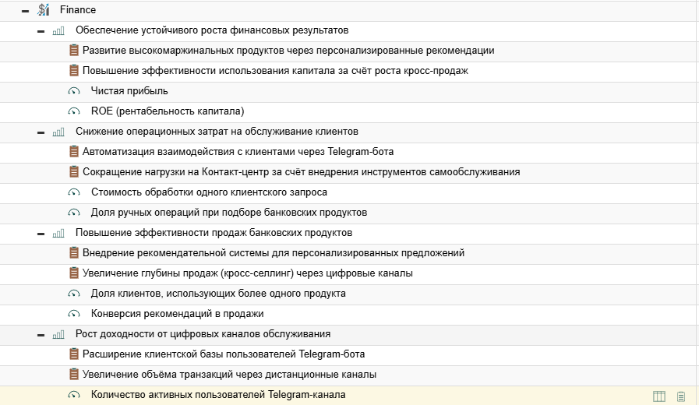
Рисунок 4 – Бизнес-стратегия предприятия перспектива финансы
Примечание – Источник: собственная разработка
Клиентская перспектива BSC-диаграммы ориентирована на укрепление позиций ОАО «АСБ Беларусбанк» в сфере цифрового банковского обслуживания и повышение ценности предоставляемых услуг для клиентов. Ключевыми целями в рамках данной перспективы являются рост активной клиентской базы, повышение лояльности и удовлетворённости клиентов, а также улучшение клиентского опыта при взаимодействии с банком.
Рост клиентской базы обеспечивается за счёт расширения каналов взаимодействия с клиентами. Интеграция с Telegram как популярным мессенджером позволяет привлечь новую аудиторию и повысить частоту взаимодействия с существующими клиентами. Персонализированные рекомендации, основанные на анализе поведения и потребностей клиента, способствуют укреплению лояльности и формированию позитивного восприятия банка. Повышение лояльности и удовлетворённости клиентов достигается за счёт удобства использования сервиса, релевантности предлагаемых продуктов и оперативности получения необходимой информации. Рекомендательная система в Telegram сокращает время поиска подходящего банковского продукта, предоставляя клиенту персонализированные предложения в привычном интерфейсе мессенджера.
Структура перспективы «Клиенты» бизнес-стратегии представлена на рисунке 5, где определены ключевые показатели: количество активных пользователей Telegram-бота, индекс чистой лояльности (NPS), среднее время подбора продукта.

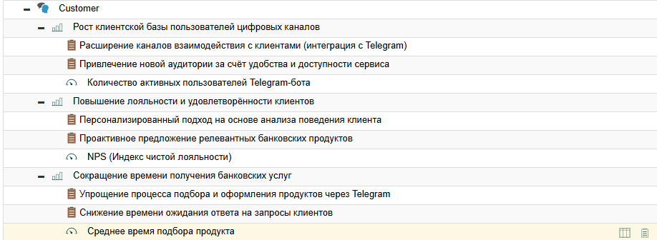
Рисунок 5 – Бизнес-стратегия предприятия перспектива клиенты
Примечание – Источник: собственная разработка
Перспектива внутренних бизнес-процессов BSC-диаграммы направлена на повышение эффективности, управляемости и прозрачности ключевых процессов ОАО «АСБ Беларусбанк», прежде всего процессов предоставления банковских услуг через цифровые каналы. В рамках данной перспективы основное внимание уделяется совершенствованию процесса подбора и предложения банковских продуктов, повышению качества персонализации и обеспечению соответствия регуляторным требованиям.
Совершенствование процесса предоставления банковских услуг предполагает сокращение количества ручных операций и внедрение автоматизированных механизмов рекомендаций. Использование алгоритмов машинного обучения для анализа данных о клиентах, а также интеграция рекомендательной системы с существующими ИТ-системами банка (CRM, КХД, системы ДБО) позволяют ускорить процесс подбора продуктов и повысить релевантность предлагаемых решений. Повышение качества персонализации достигается за счёт использования актуальных и структурированных данных о клиентах, их транзакционной активности и поведенческих паттернов. Реализация данных инициатив способствует снижению операционных рисков, повышению эффективности кросс-продаж и формирует основу для дальнейшей цифровой трансформации банка.
Структура перспективы «Внутренние процессы» бизнес-стратегии представлена на рисунке 6, где определены ключевые показатели: доля автоматизированных рекомендаций, точность рекомендаций (конверсия в продажи), количество выявленных несоответствий регуляторным требованиям.
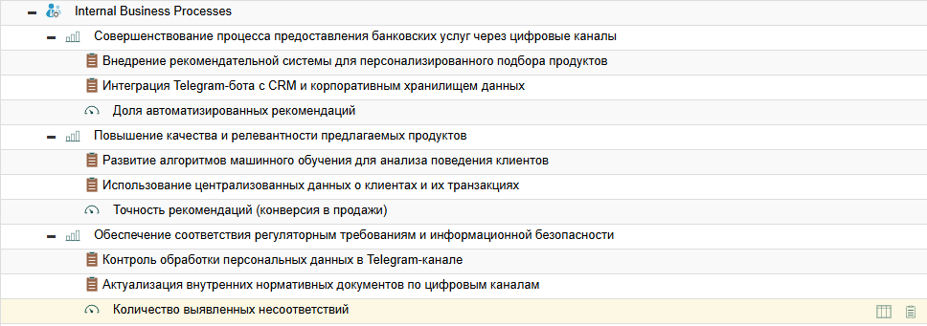
Рисунок 6 – Бизнес-стратегия предприятия перспектива внутренние процессы
Примечание – Источник: собственная разработка
Перспектива обучения и роста BSC-диаграммы направлена на развитие человеческого капитала и организационных компетенций, необходимых для реализации стратегических целей ОАО «АСБ Беларусбанк» и успешного совершенствования бизнес-процессов. В рамках данной перспективы ключевыми задачами являются повышение цифровых и аналитических компетенций сотрудников, формирование культуры непрерывных улучшений и повышение адаптивности организации к изменениям.
Развитие компетенций сотрудников, участвующих в развитии цифровых каналов и внедрении AI-технологий, предполагает обучение работе с аналитическими инструментами, понимание принципов машинного обучения и методов интерпретации рекомендаций. Это позволяет повысить качество использования информационных систем и обеспечить корректную интерпретацию результатов работы рекомендательных алгоритмов. Формирование культуры инноваций и постоянного развития способствует вовлечению сотрудников в процессы цифровизации, а также ускоряет внедрение изменений в бизнес-процессы и информационные системы. Реализация данной перспективы обеспечивает устойчивое развитие банка и создаёт кадровую основу для дальнейшего повышения эффективности интеллектуальных сервисов.
Структура перспективы «Обучение и рост» бизнес-стратегии представлена на рисунке 7, где определены ключевые показатели: доля сотрудников, прошедших обучение, количество инициатив по оптимизации сервиса, скорость внедрения изменений.
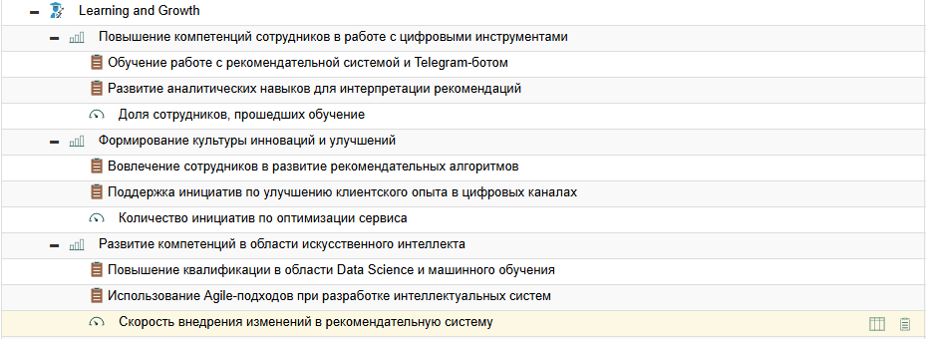
Рисунок 7 – Бизнес-стратегия предприятия перспектива обучение и рост
Примечание – Источник: собственная разработка
Таким образом, сформированная BSC-диаграмма бизнес-целей ОАО «АСБ Беларусбанк» позволяет проследить причинно-следственную связь между стратегическими приоритетами банка, требованиями клиентов, эффективностью внутренних процессов и развитием человеческого капитала. Данная модель служит основой для последующей декомпозиции бизнес-целей в цели ИТ-развития, что обеспечивает стратегическую согласованность ИТ-инициатив с потребностями бизнеса.
Теперь перейдём к стратегическому планированию ИТ-стратегии на основе сформированной бизнес-стратегии. ИТ-стратегия будет также формироваться на основе тех же четырёх ключевых перспектив: финансы, клиенты, внутренние процессы, обучение и рост.
Финансовая перспектива ИТ-стратегии ориентирована на повышение экономической эффективности цифровых каналов обслуживания и рост доходности от использования интеллектуальных систем. В условиях роста количества пользователей дистанционных сервисов ключевым фактором становится оптимизация затрат на привлечение и обслуживание клиентов при одновременном повышении качества предлагаемых продуктов.
Реализация данной перспективы предполагает разработку и внедрение рекомендательной системы в Telegram, развитие алгоритмов персонализации, а также оптимизацию архитектуры ИТ-решений для интеграции с существующими системами банка. Это позволяет увеличить объём кросс-продаж банковских продуктов, снизить стоимость обработки одного клиентского запроса, повысить окупаемость ИТ-проектов в области искусственного интеллекта и сократить долю ручных операций при подборе и оформлении банковских услуг. Сокращение операционных затрат достигается за счёт автоматизации процесса подбора продуктов, централизации данных для принятия решений и снижения нагрузки на сотрудников Контакт-центра. Таким образом, ИТ-инициативы напрямую поддерживают финансовые цели банка и обеспечивают экономическую целесообразность внедрения интеллектуальных сервисов.
Структура перспективы «Финансы» ИТ-стратегии представлена на рисунке 8, где определены ключевые показатели: окупаемость ИТ-проекта, конверсия рекомендаций в продажи, стоимость обработки одного клиентского обращения.
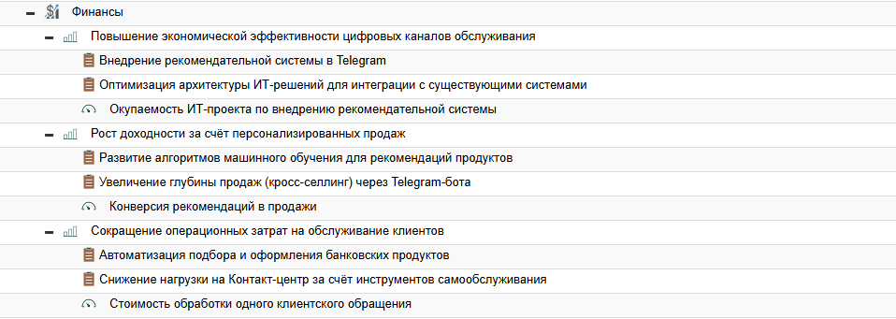
Рисунок 8 – IT-стратегия предприятия перспектива финансы
Примечание – Источник: собственная разработка
Клиентская перспектива ИТ-стратегии направлена на повышение качества ИТ-сервисов, обеспечивающих взаимодействие клиентов с банком через цифровые каналы, и обеспечение удобства и прозрачности получения банковских продуктов.
Развитие ИТ-решений в рамках данной перспективы ориентировано на сокращение времени подбора и оформления банковских продуктов, повышение релевантности предлагаемых решений и обеспечение доступности сервиса в привычных для клиента каналах коммуникации. Использование рекомендательной системы на основе машинного обучения, интеграция с CRM-системой и корпоративным хранилищем данных, а также разработка веб-интерфейса в Telegram позволяют обеспечить персонализированный подход к каждому клиенту и повысить удовлетворённость качеством обслуживания.
Структура перспективы «Клиенты» ИТ-стратегии представлена на рисунке 9, где определены ключевые показатели: среднее время подбора продукта, индекс удовлетворённости пользователей (CSI), доля рекомендаций с обоснованием для клиента.
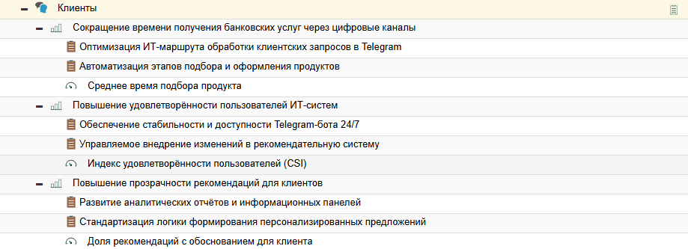
Рисунок 9 – IT-стратегия предприятия перспектива клиенты
Примечание – Источник: собственная разработка
Перспектива внутренних бизнес-процессов ИТ-стратегии сосредоточена на повышении уровня автоматизации, надёжности и управляемости процесса предоставления банковских услуг через цифровые каналы. Ключевой задачей является минимизация ручного труда и снижение операционных и технологических рисков.
Совершенствование процесса достигается за счёт внедрения автоматизированных алгоритмов рекомендаций, интеграции рекомендательной системы с внешними и внутренними источниками данных, а также повышения доли автоматизированных решений при подборе банковских продуктов. Это позволяет обеспечить единые подходы к формированию предложений и повысить релевантность рекомендаций. Отдельное внимание уделяется повышению надёжности и устойчивости рекомендательной системы, развитию мониторинга, логирования и управлению инцидентами. Также важным элементом является обеспечение соответствия требованиям регуляторов и информационной безопасности, что особенно критично для систем, обрабатывающих персональные данные клиентов и формирующих предложения финансовых продуктов.
Структура перспективы «Внутренние процессы» ИТ-стратегии представлена на рисунке 10, где определены ключевые показатели: доля автоматизированных рекомендаций, уровень доступности системы (SLA), количество выявленных несоответствий по итогам ИТ-аудита.
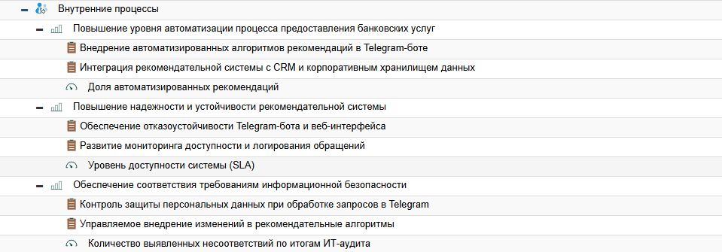
Рисунок 10 – IT-стратегия предприятия перспектива внутренние процессы
Примечание – Источник: собственная разработка
Перспектива обучения и роста ИТ-стратегии направлена на развитие человеческого капитала и организационных компетенций, необходимых для успешной разработки, внедрения и эксплуатации рекомендательной системы. Повышение цифровых и аналитических компетенций сотрудников является ключевым условием эффективного использования интеллектуальных инструментов.
В рамках данной перспективы предусматривается обучение сотрудников работе с рекомендательной системой, пониманию принципов машинного обучения и методов интерпретации рекомендаций, а также разработка методических материалов. Это позволяет повысить уровень использования автоматизированных функций и снизить зависимость от ручных операций при подборе продуктов. Дополнительно ИТ-стратегия ориентирована на развитие культуры непрерывных улучшений, вовлечение пользователей в развитие систем и применение Agile-подходов. Повышение адаптивности ИТ-команд к изменениям в бизнесе обеспечивает устойчивое развитие интеллектуальных сервисов и их соответствие стратегическим целям банка.
Структура перспективы «Обучение и рост» ИТ-стратегии представлена на рисунке 11, где определены ключевые показатели: доля обученных сотрудников, количество инициатив по улучшению ИТ, скорость внедрения изменений.
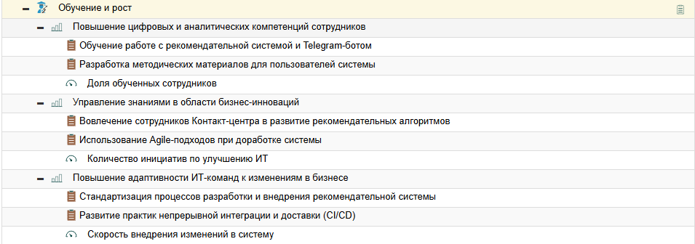
Рисунок 11 – IT-стратегия предприятия перспектива обучение и рост
Примечание – Источник: собственная разработка
ИТ-стратегия ОАО «АСБ Беларусбанк» ориентирована на поддержку бизнес-целей в сфере цифрового развития и клиентского сервиса за счёт внедрения интеллектуальных систем персонализированных рекомендаций, повышения эффективности ИТ-процессов и улучшения качества обслуживания. Реализация ИТ-инициатив по всем четырём перспективам BSC обеспечивает технологическую основу для персонализации, ускорения и повышения качества процесса предоставления банковских услуг через современные цифровые каналы.
Стратегическое планирование развития ИТ в ОАО «АСБ Беларусбанк» осуществляется в тесной увязке с бизнес-целями организации и ориентировано на поддержку ключевых направлений деятельности, в том числе развития дистанционного банковского обслуживания и внедрения технологий искусственного интеллекта. Использование методологии сбалансированной системы показателей позволяет обеспечить согласованность ИТ-инициатив с финансовыми, клиентскими и процессными приоритетами банка, а также с задачами развития персонала. Сформированная ИТ-стратегия направлена на повышение уровня автоматизации и интеллектуализации процессов взаимодействия с клиентами, снижение операционных затрат, а также сокращение времени подбора и оформления банковских продуктов. Такой подход обеспечивает целенаправленное развитие ИТ-ландшафта банка и формирует технологическую основу для повышения эффективности бизнес-процессов и достижения стратегических целей организации.

3.2 Предложения по совершенствованию ИТ-архитектуры организации
Для формирования предложений по совершенствованию ИТ-архитектуры необходимо определить текущие проблемы и слабые места в актуальных бизнес-процессах предоставления банковских услуг клиентам, а также обосновать выбор направлений их оптимизации с использованием современных информационных технологий.
В настоящее время процесс предоставления банковских услуг клиенту характеризуется высокой долей ручного труда и активного участия самого клиента в поиске и выборе продукта. Типовой сценарий взаимодействия включает следующие этапы: клиент самостоятельно заходит на официальный сайт банка или в мобильное приложение, изучает информацию о продуктах и услугах, сравнивает условия, просматривает тарифы, после чего принимает решение о необходимости обращения в отделение банка или совершения операции через дистанционные каналы, а затем обращается в Контакт-центр для получения дополнительной консультации либо посещает отделение банка, где сотрудник осуществляет подбор продукта на основе предоставленной клиентом информации.
Данный процесс обладает рядом существенных недостатков, снижающих эффективность взаимодействия и качество клиентского сервиса. Высокая доля ручных операций проявляется в том, что клиент вынужден самостоятельно осуществлять поиск и анализ информации о банковских продуктах, что требует значительных временных затрат и не гарантирует выбора оптимального решения, а сотрудники Контакт-центра выполняют рутинные операции по поиску информации в различных системах и подбору продуктов под запрос клиента. Длительное время получения услуги приводит к тому, что процесс от возникновения потребности до фактического получения банковской услуги может занимать от нескольких дней до нескольких недель, что негативно влияет на клиентский опыт и повышает вероятность отказа от использования услуг банка в пользу конкурентов. Фрагментированность каналов взаимодействия вынуждает клиента переключаться между различными каналами (сайт, мобильное приложение, Контакт-центр, отделение), что создаёт риск потери информации и увеличивает общее время обслуживания при отсутствии единой картины взаимодействия. Недостаточная персонализация предложений выражается в том, что подбор продуктов осуществляется либо самостоятельно клиентом без учёта его индивидуальных потребностей и финансового профиля, либо сотрудником банка на основе ограниченной информации, предоставленной клиентом, а отсутствие автоматизированных механизмов анализа потребностей и формирования персонализированных рекомендаций снижает эффективность кросс-продаж. Высокая нагрузка на сотрудников Контакт-центра возникает из-за значительного объёма типовых запросов (информация о продуктах, тарифах, условиях), что отвлекает квалифицированных сотрудников от решения более сложных и нестандартных задач, требующих экспертной оценки.
Данные проблемы свидетельствуют о необходимости пересмотра существующего подхода к организации процесса предоставления банковских услуг и внедрения современных ИТ-решений, позволяющих автоматизировать подбор продуктов, персонализировать предложения и сократить время получения услуги.
В качестве основного направления совершенствования ИТ-архитектуры предлагается внедрение рекомендательной системы для предоставления банковских услуг через веб-интерфейс в мессенджере Telegram. Выбор данного решения обусловлен совокупностью факторов, определяющих его перспективность и экономическую целесообразность.
Выбор рекомендательной системы обусловлен необходимостью автоматизации процесса подбора банковских продуктов и персонализации предложений. Рекомендательная система на основе алгоритмов машинного обучения позволяет анализировать поведение клиента, его транзакционную активность, финансовый профиль и жизненные события, формировать персонализированные предложения банковских продуктов, наиболее релевантных текущим потребностям клиента, сокращать время принятия решения клиентом за счёт предоставления готовых, адаптированных под него вариантов, а также повышать эффективность кросс-продаж за счёт проактивного предложения сопутствующих продуктов и услуг.
Выбор Telegram в качестве канала взаимодействия не является заменой существующим дистанционным каналам (мобильный банк, интернет-банк), а представляет собой новый канал продаж, позволяющий расширить охват аудитории и предложить клиенту удобный способ получения банковских услуг в привычной для него среде. Telegram выбран не случайно: клиенту не требуется скачивать и устанавливать дополнительное приложение, поскольку у 90% целевой аудитории Telegram уже установлен на мобильных устройствах. Мессенджеры в настоящее время эволюционируют в полноценные платформы для мини-приложений, что позволяет банку идти за клиентом, а не ждать его на собственном сайте. Такой подход обеспечивает бесшовный клиентский опыт, снижает барьеры для взаимодействия с банком и повышает доступность банковских сервисов.
В рамках дипломной работы будет проведён сравнительный анализ эффективности предлагаемого канала продаж по сравнению с традиционными каналами (официальный сайт и мобильное приложение). Гипотеза исследования заключается в том, что затраты на внедрение рекомендательной системы в Telegram окупаются за счёт расширения охвата аудитории, снижения стоимости привлечения клиента и повышения конверсии в продажи. Ожидаемыми результатами внедрения являются: сокращение времени подбора продукта с нескольких дней до нескольких минут, снижение нагрузки на Контакт-центр за счёт автоматизации типовых запросов, повышение удовлетворённости клиентов за счёт персонализированного подхода и удобства канала, а также рост кросс-продаж за счёт проактивных рекомендаций.
Основными направлениями по совершенствованию бизнес-процесса предоставления банковских услуг в рамках предлагаемого ИТ-решения являются:
Повышение уровня автоматизации подбора банковских продуктов. В рамках дипломной работы будет разработана и смоделирована рекомендательная система, выполняющая анализ потребностей клиента на основе его профиля, транзакционной активности и поведенческих паттернов. Система будет формировать персонализированные предложения банковских продуктов, включая кредитные продукты, депозиты, страховые услуги и инвестиционные решения. В отличие от существующего подхода, где клиент вынужден самостоятельно изучать информацию на сайте, предлагаемая система обеспечивает проактивное взаимодействие: клиент получает готовые, адаптированные под его потребности предложения без необходимости длительного поиска и сравнения.
Сокращение времени получения банковской услуги. Является ключевым фактором оптимизации клиентского опыта. В новом бизнес-процессе клиенту не требуется заходить на сайт, изучать условия, звонить в Контакт-центр и посещать отделение. Все этапы взаимодействия, включая первичную консультацию, подбор продукта и частичное оформление, реализуются непосредственно в Telegram-боте. Ожидаемое сокращение времени от возникновения потребности до получения предложения составляет с нескольких дней до нескольких минут, что способствует снижению отказов клиентов и повышению лояльности к банку.
Централизация и стандартизация данных о клиентах и продуктах. Для обеспечения корректной работы рекомендательной системы будет разработана архитектура интеграции с существующими ИТ-системами банка, включая CRM, корпоративное хранилище данных (КХД) и системы дистанционного банковского обслуживания. Это позволит сформировать единый профиль клиента, содержащий информацию о его финансовом поведении, предпочтениях и текущих потребностях, а также обеспечить актуальность и достоверность информации о продуктах и условиях их предоставления.
Повышение прозрачности и управляемости процесса предоставления услуг. Внедрение рекомендательной системы позволит фиксировать все этапы взаимодействия с клиентом, включая предложенные продукты, реакции клиента, совершённые операции и обратную связь. Это создаёт основу для анализа эффективности рекомендаций, выявления точек для улучшения и проведения последующего аудита процесса. Кроме того, система обеспечивает полную трассируемость принятых решений, что важно с точки зрения соответствия регуляторным требованиям и внутреннего контроля.
Снижение операционных рисков и нагрузки на Контакт-центр. Автоматизация типовых запросов и первичной консультации позволяет перераспределить нагрузку с сотрудников Контакт-центра на автоматизированную систему. Квалифицированные сотрудники освобождаются для решения сложных и нестандартных задач, требующих экспертной оценки, в то время как типовые запросы (информация о продуктах, тарифах, условиях) обрабатываются рекомендательной системой в автоматическом режиме. Это способствует минимизации ошибок, связанных с человеческим фактором, и обеспечивает единообразие предоставляемой информации.
В совокупности данные меры направлены на кардинальное изменение бизнес-процесса предоставления банковских услуг: от пассивного ожидания клиента на сайте и активного участия клиента в поиске продукта к проактивному персонализированному предложению в удобном для клиента канале коммуникации. Новый бизнес-процесс может быть представлен следующим образом: клиент, имеющий установленный Telegram, получает персонализированное предложение банковского продукта; система на основе анализа профиля клиента формирует рекомендацию и направляет её в виде интерактивного сообщения; клиент может ознакомиться с условиями, задать уточняющие вопросы боту, получить дополнительную информацию и частично оформить продукт без необходимости посещения отделения или звонка в Контакт-центр; при необходимости подключения эксперта система автоматически передаёт обращение соответствующему сотруднику с полным контекстом взаимодействия.
Реализация предложенных направлений совершенствования ИТ-архитектуры создаёт основу для дальнейшего развития автоматизированных методов взаимодействия с клиентами, повышения эффективности работы Контакт-центра и достижения стратегических целей ОАО «АСБ Беларусбанк» в области цифрового развития и клиентского сервиса.
Сформулированные в настоящем разделе направления развития ИТ-архитектуры определяют требования к функциональности, структуре и принципам построения автоматизированных решений, направленных на повышение эффективности процесса предоставления банковских услуг. Данные положения послужили исходной базой для формирования индивидуального задания, в рамках которого в дипломной работе будет предложен и обоснован комплекс мероприятий по совершенствованию бизнес-процесса с применением информационных технологий, а именно разработка и моделирование рекомендательной системы для предоставления банковских услуг в Telegram с последующим сравнительным анализом эффективности нового канала продаж по сравнению с традиционными каналами (сайт и мобильное приложение).
Таким образом, переход от аналитической части к проектной реализуется на основе логической преемственности, обеспечивая практическую направленность и целостность исследования. В третьем разделе практики рассмотрены вопросы повышения эффективности информационных технологий и систем ОАО «АСБ Беларусбанк» в контексте их соответствия бизнес-целям организации. Проанализированы подходы к стратегическому планированию развития ИТ и показана их взаимосвязь с задачами совершенствования процесса предоставления банковских услуг через цифровые каналы, а также обоснована роль ИТ-стратегии как инструмента поддержки ключевых бизнес-процессов банка.
В ходе анализа сформированы предложения по развитию ИТ-архитектуры, направленные на снижение доли ручных операций, повышение прозрачности и управляемости процесса предоставления услуг, а также уменьшение операционных рисков за счёт автоматизации и интеграции информационных систем. Полученные результаты подтверждают необходимость дальнейшего развития ИТ-решений как основы для повышения эффективности цифрового обслуживания клиентов и практической реализации мероприятий по совершенствованию бизнес-процессов банка.

4. Отчёт о выполнении индивидуального задания

4.1 Проведение анализа и моделирования бизнес-процессов организации
Для детального анализа существующего бизнес-процесса предоставления банковских услуг (кредитов и вкладов) в ОАО «АСБ Беларусбанк», а также для моделирования предлагаемого к внедрению процесса с использованием рекомендательной системы в Telegram, необходимо выполнить описание процесса с верхнего (контекстного) уровня. В этом поможет диаграмма IDEF0 и её декомпозиция для более полноценного понимания бизнес-процесса. Диаграмма представлена ниже на рисунке 12.
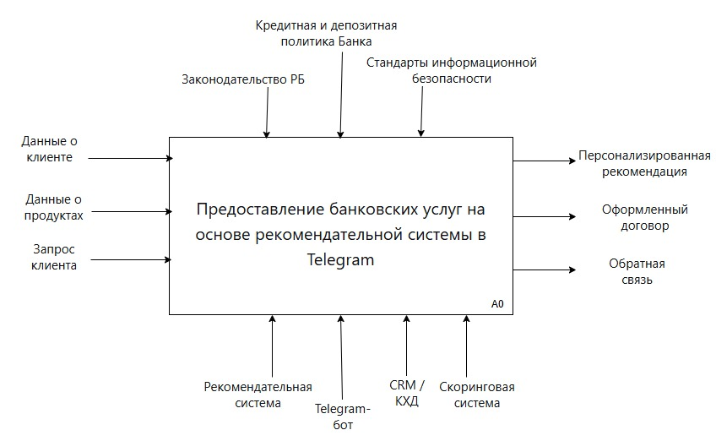
Рисунок 12 – Контекстная диаграмма IDEF0 бизнес-процесса предоставления банковских услуг (кредиты и вклады) на основе рекомендательной системы в Telegram
Примечание – Источник: собственная разработка
В основе диаграммы лежит бизнес-процесс предоставления банковских услуг (кредитов и вкладов) с использованием рекомендательной системы в Telegram в ОАО «АСБ Беларусбанк». Диаграмма позволяет отобразить его ключевые входы, выходы, управляющие воздействия и механизмы.
На вход в процесс поступают данные о клиенте из CRM и КХД, включая финансовый профиль и историю взаимодействия с банком; данные о кредитных и депозитных продуктах (ставки, сроки, суммы, требования); запрос клиента, инициируемый через Telegram-бот; а также сведения из внешних источников (кредитные бюро, государственные реестры) для получения максимально полной информации о клиенте.
Управляющими воздействиями в процессе являются: кредитная политика банка, депозитная политика банка, порядок верификации клиентов, законодательство Республики Беларусь, регулирующее банковскую деятельность, и стандарты информационной безопасности для защиты персональных данных.
Механизмами, представляющими ресурсы для выполнения бизнес-процесса, являются: рекомендательная система (алгоритмы машинного обучения для анализа данных и формирования персонализированных предложений), Telegram-бот с веб-интерфейсом (интерфейс взаимодействия с клиентом), CRM и КХД (системы хранения данных о клиентах), скоринговая система (оценка кредитоспособности), а также сотрудники банка (Контакт-центр, кредитные аналитики), подключаемые при эскалации сложных запросов.
Результатом выполнения бизнес-процесса являются: персонализированная рекомендация (предложение кредитного или депозитного продукта с индивидуальными условиями), оформленный договор (подписанный кредитный или депозитный договор), обратная связь от клиента (используемая для обучения системы), а также аналитическая информация о работе рекомендательной системы.
Для углубления в бизнес-процесс сделаем его декомпозицию для первого уровня. Декомпозиция диаграммы IDEF0 по бизнес-процессу представлена в приложении А.
В процессе декомпозиции верхнего уровня IDEF0 не вводились новые входы, выходы, механизмы и управляющие воздействия. Все стрелки подпроцессов являются уточнением и детализацией стрелок контекстной диаграммы A0, что соответствует требованиям методологии IDEF0.
В результате декомпозиции было сформировано 5 последовательных блоков, описывающих этапы бизнес-процесса.
Первый блок — сбор и анализ данных о клиенте. На данном этапе происходит интеграция с CRM, КХД и внешними источниками (кредитные бюро, государственные реестры). Формируется единый профиль клиента, включающий финансовое положение, кредитную историю (для кредитов) и наличие свободных средств (для вкладов). Данный блок подчиняется законодательству страны, кредитной и депозитной политике банка, а также стандартам информационной безопасности.
Второй блок — формирование персонализированной рекомендации. Здесь на основе собранных данных рекомендательная система определяет потребности клиента (кредит или вклад), выбирает наиболее подходящий продукт из справочника, рассчитывает индивидуальные условия (сумму, ставку, срок) и формирует интерактивное сообщение для отправки клиенту. На данном этапе задействованы алгоритмы машинного обучения и скоринговая система.
Третий блок — взаимодействие с клиентом в Telegram. Система отправляет клиенту персонализированную рекомендацию, обрабатывает ответы (согласие, запрос дополнительной информации, запрос альтернативного варианта), собирает обратную связь. При возникновении сложных или нестандартных запросов система эскалирует диалог сотруднику банка, передавая полный контекст взаимодействия.
Четвёртый блок — обработка обратной связи и обучение системы. После получения реакции клиента система фиксирует результат (принятие или отклонение рекомендации), использует эти данные для дообучения моделей машинного обучения, формирует аналитические отчёты о конверсии и эффективности рекомендаций.
Пятый блок — оформление продукта. При положительном решении клиента система передаёт заявку в бэк-офисные системы для оформления договора. Клиент подписывает договор с использованием электронной цифровой подписи (ЭЦП) непосредственно в Telegram-боте. В результате формируется оформленный кредитный или депозитный договор.
В результате процесса на выходе получаются: персонализированная рекомендация, оформленный договор, обратная связь от клиента и аналитическая информация.
Построенная модель бизнес-процесса в нотации IDEF0 позволяет зафиксировать функциональную структуру процесса, его входы, выходы, механизмы и управляющие воздействия на концептуальном уровне. Для последующей детализации и проектирования информационной системы целесообразно перейти к использованию нотации UML, которая ориентирована на описание поведения и структуры программных решений.
Построение UML-комплекса диаграмм начнём с построения диаграммы прецедентов (use cases), в которой отобразим, как пользователи будут взаимодействовать с рекомендательной системой в Telegram при получении кредитных и депозитных продуктов.
Построенная диаграмма прецедентов по бизнес-процессу предоставления банковских услуг на основе рекомендательной системы в Telegram представлена на рисунке 13. Спецификация к данной диаграмме будет представлена в приложении Б.
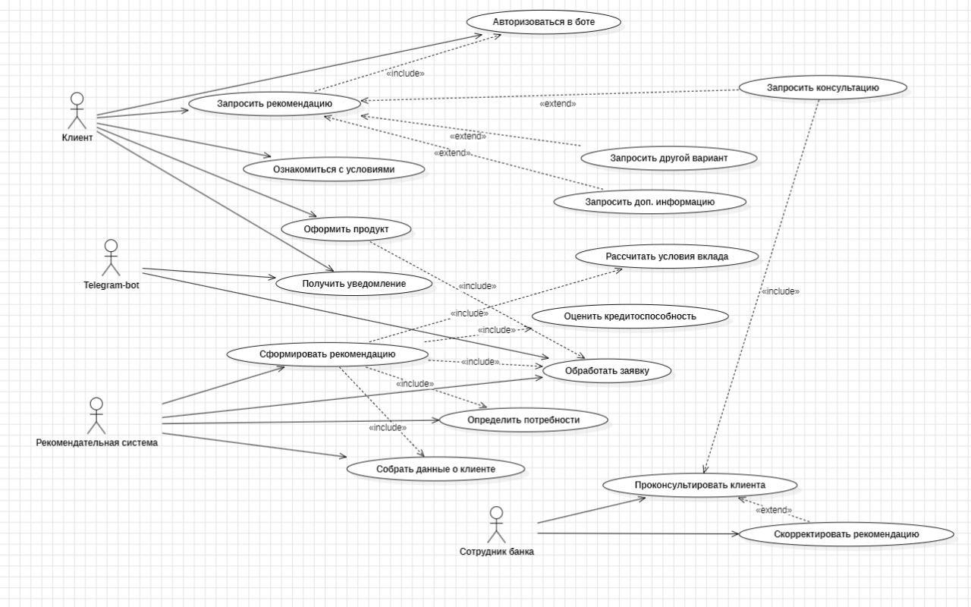
Рисунок 13 – Диаграмма прецедентов бизнес-процесса предоставления банковских услуг (кредиты и вклады) на основе рекомендательной системы в Telegram
Примечание – Источник: собственная разработка
Диаграмма прецедентов отражает взаимодействие пользователей с рекомендательной системой предоставления банковских услуг в Telegram. Система предназначена для повышения уровня автоматизации процесса подбора кредитных и депозитных продуктов, снижения операционных рисков, персонализации предложений и обеспечения удобства взаимодействия клиентов с банком. В модели представлено четыре актора: клиент, Telegram-бот (рекомендательная система), сотрудник банка (Контакт-центр, кредитный аналитик) и внешние системы (CRM, КХД, кредитное бюро). Сотрудник банка подключается к процессу только в сложных или нестандартных случаях, требующих экспертной оценки.
Процесс инициируется клиентом с момента открытия Telegram-бота и авторизации в системе. Далее клиент запрашивает рекомендацию, и система приступает к сбору и анализу данных. В процесс формирования рекомендации входит сбор данных о клиенте из CRM и КХД, анализ кредитной истории для кредитных продуктов, оценка наличия свободных средств для депозитных продуктов, расчёт индивидуальных условий (суммы, ставки, срока), выбор наиболее подходящего продукта из справочника и формирование персонализированного предложения. После того как система сформировала рекомендацию, она отправляется клиенту в виде интерактивного сообщения. Клиент может согласиться на продукт и перейти к оформлению, запросить дополнительную информацию по продукту, запросить альтернативный вариант или запросить консультацию сотрудника банка.
При запросе дополнительной информации или альтернативного варианта система обрабатывает запрос и формирует уточнённую рекомендацию. При запросе консультации сотрудника система эскалирует диалог, передавая сотруднику полный контекст взаимодействия, включая историю запросов, предложенные рекомендации и профиль клиента. В процессе работы системы формируются логи и аналитическая информация. По всем отклонениям и нестандартным ситуациям фиксируются данные для последующего обучения моделей машинного обучения и оптимизации работы рекомендательной системы. Как результат, клиент получает персонализированную рекомендацию, а при согласии — оформленный кредитный или депозитный договор. Клиент также получает уведомления о смене статуса заявки, необходимости предоставить дополнительные документы или подтвердить условия.
Таким образом, диаграмма прецедентов демонстрирует целостную модель взаимодействия участников процесса с рекомендательной системой, обеспечивающей автоматизацию подбора банковских продуктов, персонализацию предложений, снижение нагрузки на сотрудников банка и повышение качества клиентского обслуживания.
Для отображения инфраструктуры системы с указанием классов, методов и их взаимосвязей используется диаграмма классов. В основе диаграммы классов лежит рекомендательная система, отвечающая за корректное формирование персонализированных предложений по кредитным и депозитным продуктам.
Диаграмма состоит из шести классов сущностей: Клиент, который хранит информацию о клиенте и обеспечивает авторизацию; Профиль клиента, содержащий финансовые данные, включая доходы, занятость, текущие кредиты и вклады; Кредитная история, включающая скоринговый балл, просрочки и общую задолженность; Продукт, описывающий кредитные и депозитные продукты, их условия, ставки, сроки и суммы; Рекомендация, фиксирующая сформированное предложение, его статус и параметры; а также Сотрудник, представляющий сотрудника банка, подключаемого при эскалации.
Диаграмма включает один управляющий класс — Telegram-бот (рекомендательная система), который координирует весь процесс: собирает данные, формирует рекомендации, взаимодействует с клиентом и эскалирует запросы сотруднику. Также на диаграмме представлен интерфейс IExternalDataProvider, который объединяет внешние источники данных: CRM-систему, корпоративное хранилище данных (КХД) и кредитное бюро. Интерфейс обеспечивает единый способ получения данных о клиенте и его кредитной истории, что позволяет рекомендательной системе не зависеть от конкретных реализаций внешних систем.
Диаграмма классов представлена на рисунке 14. Спецификация к диаграмме классов представлена в приложении В.
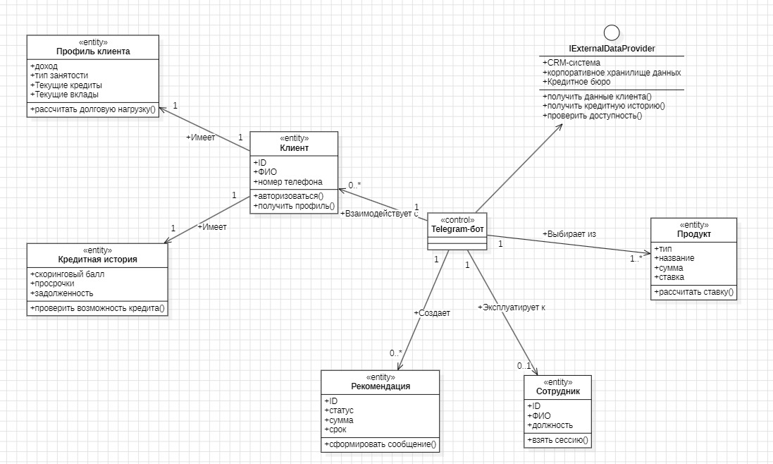
Рисунок 14 – Диаграмма классов бизнес-процесса предоставления банковских услуг (кредиты и вклады) на основе рекомендательной системы в Telegram
Примечание – Источник: собственная разработка
Диаграмма классов отражает архитектурную модель информационного взаимодействия в процессе предоставления банковских услуг на основе рекомендательной системы в Telegram. В основе модели лежит управляющий компонент Telegram-бот (рекомендательная система), обеспечивающий координацию обработки запросов клиентов, формирование персонализированных предложений и взаимодействие с внешними источниками данных, продуктами и пользователями.
Центральным компонентом является класс Telegram-бот (рекомендательная система). Данный класс получает информацию из различных источников и на её основе формирует персонализированные предложения кредитных и депозитных продуктов. Он выполняет функции координации процесса обработки запроса клиента, включая сбор данных о клиенте, анализ потребностей, выбор подходящего продукта, формирование рекомендации и её отправку клиенту. Также бот обеспечивает эскалацию запросов сотруднику банка при необходимости и сохраняет историю взаимодействия.
Далее переходим к сущностям. Клиент является инициатором процесса и основным объектом предметной области. Его атрибуты включают идентификатор, фамилию, имя, отчество и номер телефона, а операции связаны с авторизацией в боте и получением профиля. Профиль клиента содержит финансовые данные: ежемесячный доход, тип занятости, текущие кредиты и вклады, а также методы для расчёта долговой нагрузки и оценки доступных средств. Кредитная история включает скоринговый балл, количество просроченных платежей и общую задолженность, позволяя проверить возможность получения кредита.
Класс продукта описывает кредитные и депозитные предложения банка, содержащие тип продукта, название, минимальную и максимальную сумму, базовую ставку, а также методы для расчёта индивидуальной ставки и проверки соответствия клиента требованиям. Рекомендация фиксирует сформированное предложение, включая идентификатор, статус, рекомендуемую сумму и срок, а также метод для формирования сообщения клиенту. Класс сотрудника описывает пользователя, подключаемого при эскалации, с атрибутами: идентификатор, фамилия, имя, отчество, должность и метод для принятия сессии.
Отдельное место в диаграмме занимает интерфейс IExternalDataProvider, который объединяет внешние источники данных: CRM-систему, корпоративное хранилище данных (КХД) и кредитное бюро. Этот интерфейс обеспечивает единый способ получения данных о клиенте и его кредитной истории, позволяя рекомендательной системе не зависеть от конкретных реализаций внешних систем.
Данная диаграмма демонстрирует централизованное управление процессом формирования рекомендаций, наличие автоматизированного подбора продуктов на основе данных из внешних источников, интеграцию с CRM и КХД, механизм эскалации запросов сотруднику, а также снижение зависимости от субъективных факторов при подборе банковских продуктов.
Таким образом, модель отражает архитектуру усовершенствованного бизнес-процесса предоставления банковских услуг с применением методов искусственного интеллекта и персонализированных рекомендаций.

4.2 Выявление направления совершенствования бизнес-процессов организации ОАО «АСБ Беларусбанк»
Для определения того, за счёт чего будет происходить совершенствование бизнес-процессов организации, необходимо провести анализ существующего порядка их выполнения. Одним из наиболее эффективных инструментов такого анализа является моделирование текущего состояния бизнес-процесса с использованием нотации BPMN. С помощью построенной модели AS-IS можно наглядно отобразить последовательность выполнения операций, участников процесса, информационные потоки и используемые информационные системы. Это позволяет определить узкие места в процессе и оценить уровень автоматизации этапов предоставления банковских услуг.
Моделирование текущего бизнес-процесса предоставления банковских услуг (кредитов и вкладов) в ОАО «АСБ Беларусбанк» позволяет проанализировать взаимодействие клиентов, сотрудников банка и информационных систем при получении банковского продукта, определить участки, где присутствует высокая доля ручных операций, а также выявить факторы, влияющие на длительность и эффективность обслуживания клиентов.
Бизнес-процесс состоит из двух пулов, взаимосвязанных друг с другом. Первый пул – это клиент, внешний участник бизнес-процесса, представляющий физическое лицо, решившее получить банковскую услугу (кредит или вклад). Второй пул – внутренний, представляющий ОАО «АСБ Беларусбанк», и состоит из трёх дорожек: сотрудника Контакт-центра (или отделения), информационных систем (CRM, КХД, сайт) и специалистов профильных подразделений (кредитные аналитики, специалисты по вкладам).
Схема бизнес-процесса в нотации BPMN представлена в приложении Е данной работы.
Сам бизнес-процесс начинается с возникновения у клиента потребности в банковском продукте. Клиент самостоятельно изучает информацию о кредитах и вкладах на официальном сайте или в мобильном приложении банка, сравнивает условия, процентные ставки, сроки и требования. При возникновении вопросов или сложностей с выбором клиент обращается в Контакт-центр по телефону или через онлайн-чат, либо записывается на приём в отделение банка.
Сотрудник Контакт-центра или отделения принимает обращение, идентифицирует клиента, выясняет его потребности (какой продукт интересует, на какую сумму, на какой срок, каковы финансовые возможности). Затем сотрудник обращается к нескольким информационным системам: CRM-системе для получения данных о клиенте и его текущих продуктах, внутренним справочникам или сайту для получения актуальной информации о продуктах и условиях, а также при необходимости к корпоративному хранилищу данных для анализа финансового поведения клиента. На основе собранной информации сотрудник вручную подбирает подходящие варианты продуктов, рассчитывает параметры и предоставляет клиенту консультацию.
Клиент, получив консультацию, принимает решение: согласиться на предложенный продукт, запросить дополнительную информацию, отказаться или отложить принятие решения. При положительном решении начинается этап оформления продукта, который в зависимости от типа продукта может проходить полностью дистанционно через мобильное приложение, с частичным посещением отделения или полностью в отделении банка. Клиенту может потребоваться предоставить дополнительные документы (справки о доходах, выписки и т.д.), сбор которых занимает от одного до нескольких дней. После проверки документов и принятия финального решения продукт оформляется, и клиент получает договор.
Анализ построенной модели AS-IS позволяет выявить ключевые недостатки текущего процесса: высокая доля самостоятельной работы клиента по поиску и сравнению продуктов, отсутствие персонализации предложений, множественность каналов взаимодействия и переходов между ними (сайт – Контакт-центр – отделение), ручной труд сотрудников по подбору продуктов и расчёту параметров, а также длительное время получения услуги от нескольких дней до нескольких недель. Указанные недостатки свидетельствуют о необходимости совершенствования бизнес-процесса с использованием современных информационных технологий, способных автоматизировать подбор продуктов, персонализировать предложения и сократить время обслуживания клиентов. Бизнес-процесс верификации представлен на рисунке 15.
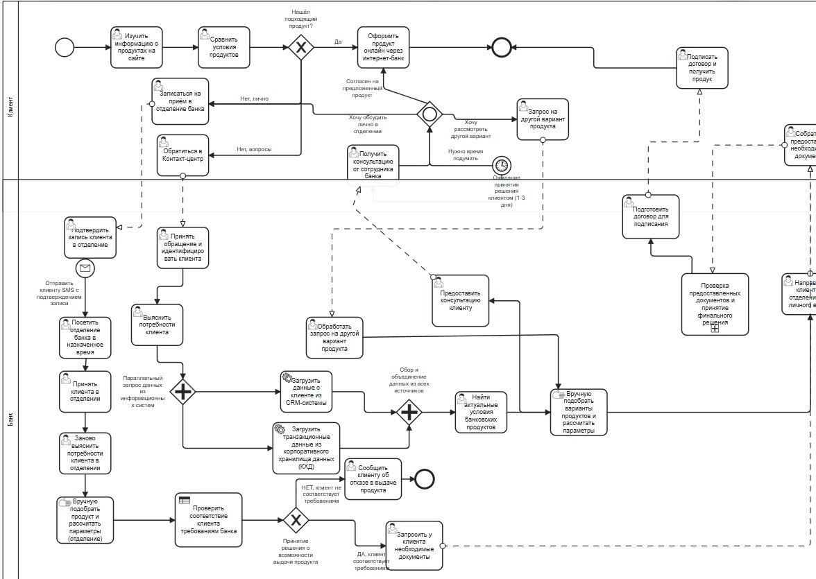

Рисунок 15 – Диаграмма AS-IS бизнес-процесса предоставления банковских услуг (кредиты и вклады) в нотации BPMN
Примечание – Источник: собственная разработка
В начале процесса предоставления банковских услуг происходит сбор информации о клиенте из внешних и внутренних источников для формирования персонализированного предложения. После получения информации системой осуществляется анализ финансового профиля клиента: определяется его платёжеспособность, оцениваются доходы и расходы, проверяется наличие текущих кредитов и вкладов. Далее происходит проверка кредитной истории клиента для оценки возможности получения кредита или, в случае вклада, анализ наличия свободных средств и целей накопления. Следующим этапом является расчёт индивидуальных условий по выбранному продукту: определение оптимальной суммы, срока и процентной ставки, которые наиболее соответствуют потребностям и финансовому положению клиента.
После завершения всех расчётов система формирует персонализированную рекомендацию и отправляет её клиенту. Процесс разделяется на две параллельные ветки: одна связана с взаимодействием с клиентом, вторая — с мониторингом работы системы со стороны сотрудников банка. Если клиент согласен с предложенными условиями, он переходит к оформлению продукта через Telegram-бот, подписывает договор с использованием электронной цифровой подписи и получает кредит или открывает вклад. Если клиент отказывается от предложения, запрашивает дополнительную информацию или альтернативный вариант, система обрабатывает его запрос и формирует уточнённую рекомендацию. При возникновении сложных или нестандартных случаев система эскалирует запрос сотруднику банка, который проводит консультацию и помогает клиенту принять решение.
Параллельно с этим сотрудники департамента информационных технологий и профильных подразделений осуществляют мониторинг работы рекомендательной системы, отслеживают корректность формирования предложений, анализируют обратную связь от клиентов и при необходимости формируют инциденты для доработки алгоритмов.
Теперь необходимо определить, за счёт чего и как будет происходить оптимизация данного бизнес-процесса.
Одним из слабых мест текущего процесса является недостаточная прозрачность работы рекомендательной системы: сотрудники не всегда понимают, насколько корректно система обрабатывает данные и все ли факторы учитываются при формировании предложений. Кроме того, отсутствует автоматизированный механизм контроля качества рекомендаций и обратной связи для постоянного обучения модели. Поэтому предлагается внедрение системы мониторинга и аналитики, которая будет отслеживать работу рекомендательной системы, фиксировать результаты рекомендаций, анализировать реакции клиентов и выявлять случаи, когда рекомендация не соответствует потребностям клиента или условиям рынка. Эта система позволит дополнительно контролировать качество работы рекомендательной системы, накапливать данные для обучения моделей машинного обучения и формировать отчёты для анализа эффективности.
Также произойдёт снижение нагрузки на сотрудников Контакт-центра и профильных специалистов, поскольку ручной подбор продуктов и консультирование по типовым вопросам будут заменены автоматизированной системой, а сотрудники будут подключаться только в сложных или нестандартных случаях. Система мониторинга будет иметь возможность логирования всех рекомендаций и обратной связи клиентов с целью отслеживания историчности и контроля изменений в алгоритмах.
Таким образом, анализ текущего бизнес-процесса предоставления банковских услуг в ОАО «АСБ Беларусбанк» показал, что данный процесс включает взаимодействие клиента, сотрудников банка, информационных систем (CRM, КХД) и рекомендательной системы. Основная часть обработки запроса клиента осуществляется в автоматизированной системе, где проводится сбор данных, анализ потребностей и формирование персонализированной рекомендации.
Построение модели AS-IS в нотации BPMN позволило наглядно отразить последовательность этапов процесса, определить участников и выявить особенности взаимодействия. В ходе анализа было установлено, что ключевая роль в формировании предложений принадлежит рекомендательной системе, выполняющей комплекс автоматизированных операций по подбору продуктов.
При этом выявлено, что одним из недостатков существующего процесса является ограниченная прозрачность работы системы и необходимость дополнительного контроля качества рекомендаций со стороны сотрудников банка. Это приводит к увеличению трудозатрат и снижению эффективности обработки запросов клиентов.
В связи с этим перспективным направлением совершенствования является внедрение дополнительной системы мониторинга и аналитики, позволяющей осуществлять независимый контроль качества работы рекомендательной системы, фиксировать несоответствия, накапливать данные для обучения моделей и снижать нагрузку на сотрудников банка. Это позволит повысить эффективность и надёжность процесса предоставления банковских услуг, улучшить качество персонализации и обеспечить непрерывное совершенствование рекомендательных алгоритмов.

4.3 Разработка предложений по совершенствованию бизнес-процессов с применением ИТ и ИС
По результатам анализа существующего бизнес-процесса предоставления банковских услуг (кредитов и вкладов) в ОАО «АСБ Беларусбанк» были выявлены определённые недостатки и ограничения, которые влияют на эффективность выполнения данного бизнес-процесса. Несмотря на достаточно высокий уровень развития дистанционных каналов обслуживания, определённая часть операций, связанных с подбором продуктов и консультированием клиентов, выполняется вручную.
Одним из ключевых недостатков бизнес-процесса является отсутствие персонализированного подхода к клиенту. В настоящее время клиент вынужден самостоятельно изучать информацию о кредитах и вкладах на сайте или в мобильном приложении, сравнивать условия, процентные ставки и сроки, что требует значительных временных затрат и не гарантирует выбора оптимального решения. При возникновении вопросов клиент обращается в Контакт-центр или отделение, где сотрудник банка вручную подбирает варианты продуктов, используя несколько информационных систем. Такой подход увеличивает время получения услуги и создаёт риск потери информации при переходе между каналами взаимодействия.
Другой проблемой является высокая нагрузка на сотрудников Контакт-центра и отделений банка, которые выполняют функции консультирования и подбора продуктов. В рамках своей деятельности данным специалистам необходимо обрабатывать большое количество типовых запросов, анализировать информацию из нескольких систем и вручную сопоставлять потребности клиента с доступными продуктами. Такой подход требует значительных временных затрат и может приводить к снижению эффективности работы сотрудников, особенно при увеличении количества обращений клиентов.
Ещё одним недостатком текущего процесса является отсутствие единой системы автоматизированного формирования персонализированных предложений. При возникновении у клиента потребности в продукте он вынужден самостоятельно искать информацию, а сотрудник банка тратит время на ручной подбор вариантов. Отсутствие интеллектуальной системы, способной на основе анализа данных о клиенте предлагать релевантные продукты, снижает качество обслуживания и эффективность кросс-продаж.
С целью устранения выявленных недостатков и повышения эффективности бизнес-процесса предлагается внедрение дополнительных информационных решений, направленных на повышение уровня автоматизации и персонализации обслуживания клиентов.
Ключевым предложением по решению выявленных проблем является разработка рекомендательной системы для предоставления банковских услуг в Telegram. Данная система будет выполнять автоматизированный сбор и анализ данных о клиенте из CRM, корпоративного хранилища данных (КХД) и внешних источников (кредитные бюро), определять потребности клиента (кредит или вклад), выбирать наиболее подходящий продукт из справочника, рассчитывать индивидуальные условия (сумму, ставку, срок) и формировать персонализированное предложение. Основной задачей системы станет автоматизация процесса подбора банковских продуктов и персонализация взаимодействия с клиентом. Использование рекомендательной системы позволит повысить качество обслуживания, сократить время получения услуги и снизить нагрузку на сотрудников банка.
Выбор Telegram в качестве канала взаимодействия обусловлен несколькими факторами. Во-первых, Telegram является одним из наиболее популярных мессенджеров в Республике Беларусь, что позволяет клиенту взаимодействовать с банком в привычной для него среде без необходимости установки дополнительного приложения. Во-вторых, использование Telegram-бота с веб-интерфейсом обеспечивает бесшовный клиентский опыт и высокую доступность сервиса. В-третьих, Telegram предоставляет широкие возможности для создания интерактивных интерфейсов (кнопки, меню, формы), что позволяет организовать полноценное взаимодействие с клиентом.
Для отображения изменений в бизнес-процессе с внедрением рекомендательной системы воспользуемся моделированием диаграммы в нотации BPMN (TO-BE). Данная диаграмма позволит наглядно представить обновлённую структуру процесса, распределение функций между участниками процесса и взаимодействие информационных систем между собой. Бизнес-процесс в нотации BPMN (TO-BE) представлен на рисунке 16.
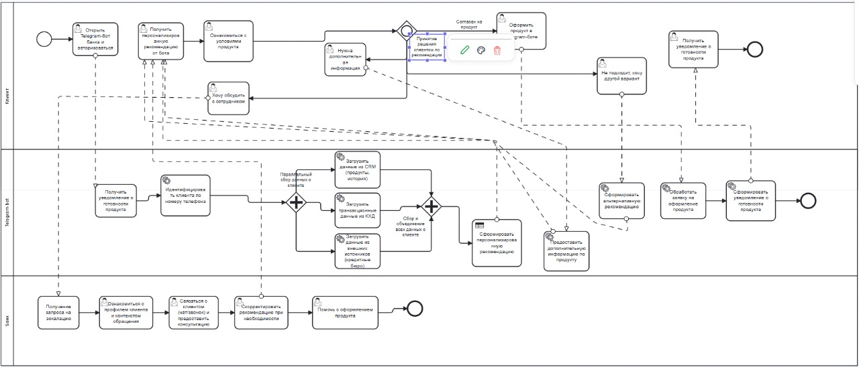
Рисунок 16 – Диаграмма TO-BE бизнес-процесса предоставления банковских услуг (кредиты и вклады) в Telegram
Примечание – Источник: собственная разработка

Бизнес-процесс после внесения изменений и доработок для его оптимизации начинается с авторизации клиента в Telegram-боте. Клиент открывает бота, проходит идентификацию по номеру телефона, после чего система автоматически получает доступ к его профилю. Затем клиент запрашивает рекомендацию, и система приступает к сбору и анализу данных.
В рекомендательной системе происходит формирование персонализированного предложения. В начале процесса система собирает информацию о клиенте из CRM и КХД (финансовый профиль, текущие кредиты и вклады, транзакционная активность), а также из внешних источников (кредитная история, скоринговый балл). После получения информации системой осуществляется анализ потребностей клиента: для кредитных продуктов оценивается платёжеспособность и долговая нагрузка, для депозитных продуктов — наличие свободных средств и цели накопления. Далее система выбирает наиболее подходящий продукт из справочника, рассчитывает индивидуальные условия (сумму, ставку, срок) и формирует персонализированную рекомендацию.
После формирования рекомендации система отправляет её клиенту в виде интерактивного сообщения. Клиент может ознакомиться с условиями продукта, запросить дополнительную информацию, запросить альтернативный вариант, согласиться на продукт или запросить консультацию сотрудника. При запросе дополнительной информации или альтернативного варианта система обрабатывает запрос и формирует уточнённую рекомендацию. При запросе консультации сотрудника система эскалирует диалог, передавая сотруднику полный контекст взаимодействия (историю запросов, предложенные рекомендации, профиль клиента). В случае согласия клиента система инициирует процесс оформления продукта.
Параллельно с этим система мониторинга фиксирует все рекомендации и реакции клиентов, накапливая данные для обучения моделей машинного обучения. При возникновении нестандартных ситуаций или расхождений в данных формируется запись в журнале логов для последующего анализа.
В случае получения положительного решения клиент переходит к оформлению продукта через Telegram-бот, подписывает договор с использованием электронной цифровой подписи (ЭЦП) и получает кредитные средства или открывает вклад. При отрицательном решении клиент получает уведомление о причинах отказа.
В рамках подраздела были разработаны предложения по совершенствованию бизнес-процесса предоставления банковских услуг с применением информационных технологий. Ключевым направлением совершенствования является внедрение рекомендательной системы в Telegram, которая позволит осуществлять автоматизированный подбор кредитных и депозитных продуктов, персонализировать взаимодействие с клиентом и сократить время получения услуги. Предлагаемая система будет выполнять автоматизированный сбор и анализ данных, формирование персонализированных предложений, сбор обратной связи для обучения моделей, а также эскалацию сложных запросов сотрудникам банка.
Реализация предложенных мероприятий позволит повысить уровень автоматизации процесса предоставления банковских услуг, улучшить качество обслуживания клиентов, снизить нагрузку на сотрудников Контакт-центра и отделений, а также повысить эффективность кросс-продаж. Для наглядного отображения изменений была разработана модель усовершенствованного бизнес-процесса в нотации BPMN (TO-BE), отражающая внедрение рекомендательной системы и автоматизацию процесса подбора продуктов. Данная модель демонстрирует обновлённую структуру процесса и взаимодействие участников при использовании новых инструментов автоматизированного обслуживания.

4.4 Составление технического задания на разработку и модернизацию ИС
Для реализации предложенных мероприятий по совершенствованию бизнес-процесса предоставления банковских услуг было принято решение о разработке рекомендательной системы для Telegram силами специалистов ОАО «АСБ Беларусбанк». В качестве основного подхода была выбрана реализация внутреннего проекта с использованием собственных ресурсов банка.
Основными факторами, повлиявшими на выбор внутренней команды разработки, стали: возможность обеспечения более высокого уровня защиты информации, включая персональные данные клиентов и данные, связанные с банковской тайной. Эти меры позволяют минимизировать риски утечки конфиденциальной информации и обеспечить соответствие требованиям законодательства и внутренним нормативным документам. Также реализация собственными силами позволяет повысить эффективность взаимодействия между участниками разработки и будущими пользователями системы. В процессе реализации системы предполагается активное взаимодействие между специалистами различных подразделений банка, включая департамент информационных технологий, Контакт-центр, управление развития дистанционного банковского обслуживания и профильные подразделения, отвечающие за кредитные и депозитные продукты. Единое рабочее пространство позволит улучшить коммуникацию между командами, будет способствовать более оперативному решению возникающих вопросов и позволит быстрее вносить изменения в требования к системе.
Использование внутренних ресурсов обеспечит более гибкое управление процессом разработки и модернизации системы, а также позволит оперативно адаптировать рекомендательные алгоритмы под изменяющиеся потребности бизнеса и требования рынка.
Особое внимание в разработке системы будет уделено повышению прозрачности процесса подбора банковских продуктов, персонализации предложений и контролю корректности формирования рекомендаций. Новая система позволит на основе анализа данных о клиенте (финансовый профиль, кредитная история, поведенческие паттерны) формировать персонализированные предложения кредитных и депозитных продуктов, а также накапливать обратную связь для постоянного обучения моделей машинного обучения.
При подготовке технического задания на разработку рекомендательной системы учитывались существующие ресурсы банка, особенности действующих бизнес-процессов предоставления кредитных и депозитных продуктов, а также опыт эксплуатации аналогичных информационных систем в банковском секторе.
Разработанное техническое задание определяет основные цели создания системы, её функциональные возможности, состав подсистем, требования к программному обеспечению и архитектуре системы. Также в техническом задании отражены требования к интеграции системы с существующими информационными системами банка, включая CRM, корпоративное хранилище данных (КХД), скоринговую систему и внешние источники (кредитные бюро). Отдельное внимание уделено требованиям к интерфейсу взаимодействия с клиентом — Telegram-боту с веб-интерфейсом, обеспечивающему удобство использования, персонализированное взаимодействие и сбор обратной связи.
Техническое задание на разработку и модернизацию рекомендательной системы для предоставления банковских услуг в Telegram представлено в приложении Ж данной работы.

ЗАКЛЮЧЕНИЕ
В ходе прохождения преддипломной практики в ОАО «АСБ Беларусбанк» были изучены основные направления деятельности банка, его организационная структура, а также особенности функционирования ключевых бизнес-процессов. Особое внимание было уделено процессу предоставления банковских услуг (кредитов и вкладов), который является одним из важнейших направлений банковской деятельности и играет значительную роль в удовлетворении потребностей населения и развитии экономики. В условиях цифровизации банковской отрасли особое значение приобретает совершенствование процессов обслуживания клиентов и внедрение современных информационных систем, позволяющих повысить скорость, качество и персонализацию предоставляемых услуг.
В рамках выполнения индивидуального задания был проведён анализ существующего бизнес-процесса предоставления банковских услуг. Были рассмотрены основные этапы взаимодействия клиента с банком, определены ключевые участники процесса, а также проанализировано использование информационных систем, обеспечивающих автоматизацию обслуживания. Особое внимание было уделено работе дистанционных каналов (сайт, мобильное приложение, Контакт-центр) и процессу ручного подбора кредитных и депозитных продуктов сотрудниками банка.
Проведённый анализ показал, что современные банковские процессы активно опираются на использование цифровых технологий, однако существуют определённые недостатки: отсутствие персонализированного подхода к клиенту, высокая доля ручного труда сотрудников при подборе продуктов, множественность каналов взаимодействия и длительное время получения услуги. В связи с этим особую актуальность приобретает развитие инструментов автоматизации подбора продуктов и персонализации обслуживания. В рамках работы были сформулированы предложения по совершенствованию бизнес-процесса предоставления банковских услуг, основанные на применении современных информационных технологий.
В качестве основного направления совершенствования предложено внедрение рекомендательной системы для предоставления банковских услуг в Telegram. Выбор Telegram в качестве канала взаимодействия обусловлен его популярностью среди населения, удобством использования и возможностью создания интерактивных интерфейсов без необходимости установки дополнительного приложения. Предлагаемая система будет выполнять автоматизированный сбор и анализ данных о клиенте из CRM, корпоративного хранилища данных (КХД) и внешних источников (кредитные бюро), определять потребности клиента (кредит или вклад), выбирать наиболее подходящий продукт, рассчитывать индивидуальные условия (сумму, ставку, срок) и формировать персонализированное предложение. Использование подобного решения позволит повысить качество обслуживания, сократить время получения услуги с нескольких дней до нескольких минут, снизить нагрузку на сотрудников Контакт-центра и отделений, а также повысить эффективность кросс-продаж.
Для наглядного представления предлагаемых изменений была разработана модель усовершенствованного бизнес-процесса в нотации BPMN (TO-BE), отражающая внедрение рекомендательной системы в Telegram и автоматизацию процесса подбора кредитных и депозитных продуктов. Разработанная модель демонстрирует обновлённую структуру бизнес-процесса, взаимодействие его участников и использование информационных систем при обслуживании клиентов. Также в рамках работы были построены контекстная диаграмма IDEF0, диаграмма прецедентов и диаграмма классов, позволяющие описать функциональную структуру процесса и архитектуру предлагаемого программного решения.
Таким образом, результаты выполненной работы подтверждают важность внедрения современных цифровых решений в банковские бизнес-процессы. Реализация предложенных мероприятий позволит повысить уровень автоматизации обслуживания клиентов, улучшить персонализацию предложений и повысить эффективность предоставления кредитных и депозитных продуктов. Полученные в ходе практики знания и результаты исследования могут быть использованы в дальнейшем при разработке и совершенствовании информационных систем банка, а также послужили основой для выполнения дипломной работы по теме «Бизнес-процесс предоставления банковских услуг на основе рекомендательной системы и веб-интерфейса в мессенджере Telegram».

СПИСОК ИСПОЛЬЗОВАННЫХ ИСТОЧНИКОВ

